UNIVERSIDAD PRIVADA ANTONIO GUILLERMO URRELO

Facultad de ingeniería
Escuela Profesional de Ingeniería Ambiental y Prevención de Riesgos
TESIS
ANÁLISIS DE CAMBIOS DE COBERTURA Y USO DE LA TIERRA CON IMÁGENES SATELITALES DEL DISTRITO DE BAMBAMARCA, PERIODO 1990 – 2018.

Tesista:
Fredy Jhonatan Ruíz Muñoz
Asesor:
Mg. Ing. Miguel Ángel Arango Llantoy

Cajamarca - Perú
Febrero - 2021

UNIVERSIDAD PRIVADA ANTONIO GUILLERMO URRELO
Facultad de ingeniería
Escuela Profesional de Ingeniería Ambiental y Prevención de Riesgos
TESIS
ANÁLISIS DE CAMBIOS DE COBERTURA Y USO DE LA TIERRA CON IMÁGENES SATELITALES DEL DISTRITO DE BAMBAMARCA, PERIODO 1990 – 2018.

Tesis presentada en cumplimiento parcial de los requerimientos para optar el Título Profesional de Ingeniero Ambiental y Prevención de Riesgos
Tesista:
Fredy Jhonatan Ruíz Muñoz
Asesor:
Mg. Ing. Miguel Ángel Arango Llantoy

Cajamarca - Perú
Febrero - 2021

COPYRIGHT © 2021 by
Fredy jhonatan ruíz muñoz
Todos los derechos reservados

UNIVERSIDAD PRIVADA ANTONIO GUILLERMO URRELO

FACULTAD DE INGENIERÍA
ESCUELA PROFESIONAL DE INGENIERÍA AMBIENTAL Y PREVENCIÓN DE RIESGOS

APROBACIÓN DE TESIS PARA OPTAR TÍTULO PROFESIONAL

ANÁLISIS DE CAMBIOS DE COBERTURA Y USO DE LA TIERRA CON IMÁGENES SATELITALES DEL DISTRITO DE BAMBAMARCA, PERIODO 1990 – 2018.

______________________________
Mg. Gary Christiam Farfán Chilcaus
PRESIDENTE

______________________________
Mg. Diana Jakelin Cruzado Vásquez
SECRETARIA

______________________________
Dr. Miguel Ángel Arango Llantoy
ASESOR

DEDICATORIA
A:
La investigación se la dedico a mis padres Fredy Ruíz Carranza y Justa Muñoz Campos, por su amor infinito y comprensión, a todos mis hermanos, por ser las personas más importantes en mi vida, en especial a mí hermana Luz Marina Ruíz Muñoz, por estar siempre estar a mi lado; brindándome su esfuerzo y su apoyo en todo momento.

AGRADECIMIENTO
Agradecer a mi asesor Mg. Ing. Miguel Ángel Arango Llantoy, por su asesoría en el desarrollo de la presente investigación, al Ing. Víctor Enrique Mendoza Astopilco, por su dedicación, esfuerzo y compresión en la primera etapa de la presente investigación.
Finalmente, a mis Familiares y a todos quienes me apoyaron y creyeron en la realización de trabajo de investigación.

TABLA DE CONTENIDO
DEDICATORIA v
AGRADECIMIENTO vi
LISTA DE ABREVIATURAS xii
RESUMEN xiii
ABSTRACT xiv
INTRODUCCIÓN 15
CAPÍTULO I: PLANTESMIENTO DE LA REALIDAD PROBLEMATICA 17
1.1. Descripción de la realidad problemática 17
1.2. Formulación del problema 18
1.3. Objetivos 18
1.3.1. Objetivo general 18
1.3.2. Objetivo especifico 18
1.4. Justificación e Importancia 19
CAPÍTULO II: MARCO TEÓRICO 20
2.1. Fundamentos teóricos de la investigación 20
2.1.1. Antecedentes teóricos 20
2.2. Marco histórico 25
2.3. Marco teórico 26
2.3.1. Imagen Satelital 26
2.3.2. Calcificación de imagen satelital 27
2.3.3. Calcificación supervisada con Random Forest 28
2.3.4. Información complementaria 29
2.3.5. Resolución espacial adecuada 29
2.3.6. Composición de la imagen satelital Landsat utilizando combinaciones de bandas. 31
2.3.7. Propuesta de la Leyenda de Cobertura de la tierra – Perú 32
2.3.8. Validación de la clasificación 35
2.4. Marco conceptual 38
2.4.1. Sistemas de información geográfica (SIG) 38
2.4.2. ArcGIS 38
2.4.3. ENVI 39
2.4.4. Teledetección por sensores remotos 39
2.4.5. Programas Landsat 40
2.4.6. Programa Aster 40
2.4.7. Modelos digitales de elevación (DEM) 40
2.4.8. Tierra 41
2.4.9. Uso de la tierra 42
2.4.10. Cobertura vegetal 43
2.4.11. Cobertura natural 43
2.4.12. Causas del cambio del uso actual de la tierra 44
2.4.13. El tiempo y el efecto en el uso de la tierra 44
2.4.14. Ortorectificación 44
2.5. Operacionalización de variables 45
2.6. Hipótesis 45
CAPÍTULO III: MÉTODO DE INVESTIGACIÓN 46
3.1. Tipo de investigación 46
3.2. Diseño de la investigación 46
3.3. Área de la investigación 47
3.3.1. Regiones naturales del distrito de Bambamarca 48
3.3.2. Hidrología (Ríos de la cuenca el Llaucano) 48
3.3.3. Actividades económicas - productivas 49
3.4. Población 51
3.5. Muestra 51
3.6. Técnicas e instrumentos de recolección de datos 51
3.6.1. Fase gabinete 51
3.6.2. Fase de campo 54
3.7. Técnicas para el procesamiento y análisis de datos 54
3.8. Interpretación de datos 55
CAPÍTULO IV: RESULTADOS Y DISCUSIÓN 56
4.1. Categorías de cobertura y uso de la tierra, identificadas en el distrito de Bambamarca, según Corine Land Cover. 56
4.1.1. Nivel I: Áreas artificiales 56
4.1.2. Nivel I: Áreas agrícolas 57
4.1.3. Nivel I: Bosques y áreas mayormente naturales 59
4.1.3.2. Nivel II: Áreas con vegetación herbácea y/o arbustivo 59
4.2. Categorías de cobertura y uso de la tierra, identificadas en el distrito de Bambamarca, según Corine Land Cover año 1990. 63
4.2.1. Matriz de confusión del año 1990 65
4.2.3. En las filas se muestra la fiabilidad de las áreas de entrenamiento digitalizadas por el usuario. 66
4.2.4. En las columnas se muestra la fiabilidad de las áreas de entrenamiento digitalizadas por el usuario. 67
4.2.5. Cálculo del índice kappa año 1990 68
4.3. Categorías de cobertura y uso de la tierra, identificadas en el distrito de Bambamarca, según Corine Land Cover año 2018. 69
4.3.3. Matriz de confusión para el año 2018 71
4.3.4. En las filas se muestra la fiabilidad de las áreas de entrenamiento digitalizadas por el usuario 72
4.3.5. En las columnas se muestra la fiabilidad de las áreas de entrenamiento digitalizadas por el usuario. 73
4.3.6. Cálculo del índice kappa año 1990 74
4.4. Análisis de cambio y no cambio y uso de la tierra periodo 1990 – 2018. ………………………………………………………………………….75
4.5. Análisis de cambio por cobertura periodo 1990 -2018 78
4.6. Discusión de resultados 81
4.6.3. Tejido urbano continuo 81
4.6.4. Pastos 81
4.6.5. Áreas agrícolas heterogéneas 82
4.6.6. Bosques 82
4.6.7. Áreas con vegetación herbácea/arbustiva 82
4.6.8. Áreas sin o con poca vegetación 83
CAPÍTULO V: CONCLUSIONES Y RECOMENDACIONES 84
5.1. Conclusiones 84
5.2. Recomendaciones 85
LISTA BIBLIOGRÁFICA 86
ANEXOS 88

LISTA DE TABLAS

Tabla 1. Relación entre el Porcentaje de Área Intervenida en las Clases Naturales y no Naturales para Determinar las Calases según la Leyenda CLC. 34
Tabla 2. Valor del Índice Kappa 38
Tabla 3. Operacionalización de variables 45
Tabla 4. Tipo de Investigación 46
Tabla 5. Categorías de cobertura y uso de la tierra del distrito de Bambamarca año 1990. 63
Tabla 6. Matriz de confusión 1990 65
Tabla 7. Categorías de cobertura y uso de la tierra del distrito de Bambamarca año 2018. 69
Tabla 8. Matriz de confusión 71
Tabla 9. Categorías de cobertura y uso de la tierra del distrito de Bambamarca, periodo 1990 - 2018. 76
Tabla 10. Cambios de la cobertura y usos de la tierra por categorías a que cambio, periodo 1990-2018. 80

LISTA DE FIGURAS
Figura 1. Tejido urbano continuo del distrito de Bambamarca, predominan construcción de material noble. 56
Figura 2. Pastos del caserío Lucma Flor de la Retama del distrito de Bambamarca…………………………………………………………………...57
Figura 3. Cultivos agrícolas heterogéneos, arveja centro poblado el Tambo de la Asociación “El Carmelo”. 58
Figura 4. Cultivo agrícola heterogéneo maíz del centro poblado de la Llica de la familia “Lucano”. 58
Figura 5. Bosque denso bajo del centro poblado de la Hualanga de la familia “Tinoco”. 59
Figura 6. Herbazal del centro poblado de Chala. 60
Figura 7. Cobertura arbustal del caserío de la Lucma la Unión de la familia “Vásquez”. 60
Figura 8. Mosaico de vegetación arbustiva/herbácea del caserío del Cumbe Lirio y Auque. 61
Figura 9. Afloramiento rocoso del caserío el Timbo 62
Figura 10. Tierras desnudas del caserío de Apan Alto, se dedican a la minería no metalúrgica “caleras”. 62
Figura 11. Distribución porcentual de cobertura y uso de la tierra del año 1990. 64
Figura 12. Distribución porcentual de cobertura y uso de la tierra del año 2018. 70
Figura 13. Cambio y no cambio del uso de la tierra periodo 1990 -2018. 77
Figura 14. Casco urbano del Distrito de Bambamarca. 88
Figura 15. Cañón de Tallamac – Bambamarca 88
Figura 16. Productores de fresa del C.P. La Hualanga - Bambamarca 89
Figura 17. Toma de puntos para la rectificación de campo con GPS 89

LISTA DE ABREVIATURAS
FAO : Organización de alimentación y agricultura
MINAM : Ministerio del ambiente
OT : Ordenamiento territorial.
SIG : Sistemas de información geográfica
ZEE : Zonificación ecológica y económica.

RESUMEN
El trabajo de investigación, tiene como objetivo principal analizar los cambios de cobertura y uso de la tierra con imágenes satelitales del distrito de Bambamarca, periodo 1990 – 2018, con un análisis cuantitativo de 28 años, El trabajo de investigación es de tipo descriptiva, histórica y cuantitativa. La metodología que se utilizó para la clasificación de coberturas fue Corine Land Cover (CLC), propuesta por el Ministerio del Ambiente (MINAM), se clasifico jerárquicamente según el Nivel III encontrando 9 categorías, y son las siguientes coberturas: Tejido urbano continuo, pastos, áreas agrícolas heterogéneas, bosque denso bajo, herbazal, arbustal vegetación arbustiva/herbácea, afloramiento rocoso y tierras desnudas. Para el año 1990 la categoría predominante fue tierras agrícolas heterogéneas con 12687.80 ha que comprende el 27.96% del territorio. En año 2018 la categoría predominante fue vegetación arbustiva/herbácea con 12651.00 ha que comprende el 27.88%. Cambiando 29837.89 ha que es el 65.75% y no cambiando 15540.72 ha que es el 34.25% del territorio de distrito de Bambamarca y la cobertura que más cambio fue herbazal con 9646.87 ha. concluyendo que si existen cambios de cobertura y uso de la tierra en el distrito de Bambamarca.

Palabras clave: Cambios de cobertura, imagen satelital, Corine Land Cover.

ABSTRACT
The research work has as main objective to analyze the changes of land cover and use with satellite images of the Bambamarca district, period 1990 - 2018, with a quantitative analysis of the 28 years of study, the type of study is monomethodic, quantitative, non-experimental longitudinal, descriptive-historical. The methodology that was used for the classification of coverage was Corine Land Cover (CLC), proposed by the Ministry of Environment (MINAM), was classified hierarchically according to Level III finding 9 categories, where they found the following coverage: Continuous urban fabric, pastures, Heterogeneous agricultural areas, low dense forest, grassland, shrubbery / herbaceous vegetation, rocky outcrop and bare lands. For the year 1990 the predominant category was heterogeneous agricultural land with 12687.80ha that comprises 27.96% of the territory, in 2018 the predominant category was shrub / herbaceous vegetation with 12651.00 that comprises 27.88%. changing 29837.89ha which is 65.75% and not changing 15540.72ha which is 34.25% of the territory of Bambamarca district and the coverage that changed the most was herbazal with 9646.87ha. concluding that there are changes in land cover and use in the district of Bambamarca.

Keywords: Coverage changes, satellite image, Corine Land Cover.

INTRODUCCIÓN
En el distrito de Bambamarca, provincia de Hualgayoc, región de Cajamarca depende de la dinámica de cambios de cobertura, de las interacciones ecológicas, del ambiente físico, de las actividades socio-económicas y del contexto cultural y del crecimiento de las ciudades que avanzan principalmente por zonas naturales que presentan importantes servicios ecológicos.
(Alcántara, 2014), nos dice que en Cajamarca aproximadamente hace 50 años las sociedades humanas han prosperado utilizando la potencialidad de los recursos naturales, con suelos todavía fértiles, con una cubierta vegetal densa y diversa que cumplía funciones importantes en el ecosistema como el de regulación del clima, infiltración del agua de escorrentía a través del perfil del suelo propiciando la presencia de manantiales de agua limpia, protección del suelo, refugio de vida silvestre, etc.; sin embargo, con el transcurrir de los años, estas sociedades humanas en el afán de subsistir ocasionaron pérdidas de la calidad ecológica de los ecosistemas, básicamente destruyendo la cobertura vegetal para transformarlos en tierras agrícolas, ocasionando cambios inadecuados en el uso de la tierra; no existiendo actualmente estudios específicos relacionados con este tema, dificultando toda actividad vinculada con la gestión y planificación del uso de los recursos naturales.
La cobertura y uso de la tierra, se expresa mediante la descripción de las diferentes formas de vegetación, con la finalidad de dar a conocer los diferentes tipos de uso en una época determinada; y la forma como se ha desarrollado la utilización de sus recursos, sin tomar en consideración su potencial o uso futuro(Peralvo & Bastidas, 2014).
Es por ello que se desarrolló el presente trabajo de investigación utilizando imágenes satelitales, contribuyendo a mejorar la comprensión de las actividades antrópica, cambio de la cobertura y uso de la tierra en el tiempo, promoviendo que sea sostenible a largo plazo para el bienestar de la población de Bambamarca.

CAPÍTULO I: PLANTESMIENTO DE LA REALIDAD PROBLEMATICA
  - Descripción de la realidad problemática
Los cambios de cobertura y uso de la tierra son producidos por muchos factores ya sea naturales o antrópicos (inducidos por el hombre), siendo este el que más daño ocasiona por el mal manejo de recursos, los cuales deberían ser sostenibles en el tiempo, esto provoca la degradación y desequilibrio como resultado de las actividades directas, como agrícola, forestal, ganadera, agroquímicos, riego, crecimiento urbano no planificado o por acciones indirectas, como son las actividades industriales, minerías, eliminación de residuos, transponte, etc. Proceso que baja la capacidad actual y potencial de la tierra para producir cuantitativa y cualitativamente, bienes y servicios.
En el distrito de Bambamarca, estas actividades causan la pérdida a la calidad ecológica de los ecosistemas afectando a los seres vivos que habitan en ella. Al no existir, actualmente estudios específicos, dificulta toda actividad vinculada con la gestión y planificación de los recursos naturales, por ello es imprescindible analizar los cambios de cobertura y uso de la tierra en el distrito de Bambamarca.
Es indispensable realizar estudios multi – temporales de la cobertura y uso de la tierra para identificar los cambios principales, analizar los efectos positivos y/o negativos que se hayan generado; puesto que estos cambios deben ser relacionados como una de la principales causas del deterioro ambiental; su análisis permitirá tomar razonablemente decisiones para el uso adecuado del territorio y así poder realizar una óptima regulación del uso de los recursos y garantizar sus disponibilidad para futuras generaciones, que permita determinar el estado general del mismo lo cual está asociado a factores biofísicos (suelo, vegetación, clima, topografía) y a factores humanos, constituye también un insumo para diseñar acciones como el Ordenamiento Territorial – OT. Está información será un instrumento fundamental para analizar las tendencias territoriales y de allí encontrar posibles líneas de acción a tomar.

  - Formulación del problema
¿Cuáles son los cambios de cobertura y uso de la tierra con imágenes satelitales en el distrito de Bambamarca, periodo 1990 - 2018?

  - Objetivos
    - Objetivo general
Analizar los cambios de cobertura y uso de la tierra con imágenes satelitales en el Distrito de Bambamarca en el periodo 1990 – 2018.
    - Objetivo especifico
- Establecer categorías de cobertura y uso de la tierra del distrito de Bambamarca periodo 1990 -2018.
- Conocer los diferentes usos que se viene dando al territorio del distrito de Bambamarca periodo 1990 -2018.
- Realizar el análisis del índice Kappa para corroboración de los resultados analizados del distrito de Bambamarca periodo 1990 -2018.
- Elaborar el mapa de cobertura y uso de la tierra del Distrito de Bambamarca en el periodo 1990 – 2018.
  - Justificación e Importancia
El análisis de cambios de cobertura y uso de la tierra deben ser reconocidos como una de las principales causas del deterioro ambiental, como los diversos factores socioeconómicos y biofísicos que en él se encuentran, los estudios de cambios de cobertura y uso de la tierra son el referente para conocer las trayectorias de los distintos procesos de cambio que existen en el determinado territorio, las actividades económicas que participan, las distintas sociedades del mundo juegan un papel importante en la dinámica de uso de la tierra y en el deterioro ambiental.
Por lo tanto, una eficiente evaluación de la cobertura y uso de la tierra y la habilidad de monitorear sus cambios, son actividades fundamentales para el manejo sostenible de los recursos naturales, zonificación, protección ambiental, seguridad alimentaria.
Al no existir trabajos de investigación en cambios de cobertura y uso de la tierra en el distrito de Bambamarca, se decidió hacer dicha investigación para saber cuáles son los factores que influyen en la transformación del territorio, para construir una guía que sirva para la toma razonable de decisiones, para conservación ambiental y para su Ordenamiento Territorial.

CAPÍTULO II: MARCO TEÓRICO
  - Fundamentos teóricos de la investigación
    - Antecedentes teóricos
      - Antecedentes a nivel internacional
(Sepúlveda-Vargas, Saavedra-Briones, & Esse, 2019), en su revista publicada titulada: “Análisis de cambios de cobertura y uso de suelo en una sub-cuenca pre-andina Chilena”, tuvo como objetivo analizar la dinámica de cambio de cobertura y uso del suelo para la sub-cuenca hidrográfica, región de La Araucanía, Chile, periodo (1994 – 2007), el área registraba cambios de cobertura del suelo, intensa división predial y degradación de los sistemas naturales. Los resultados obtenidos permitieron identificar áreas sometidas a mayor presión de uso, identificándose las categorías: cultivos-praderas naturales y plantaciones forestales como las coberturas que concentran el 79,5% de la superficie total de cambio neto en el área, con la tasa de ganancia de superficie de uso forestal con especies exóticas de 432 ha. En conclusión, los resultados reafirman la necesidad de analizar la evolución en el uso del suelo previo a su identificación de las potencialidades del recurso suelo para soportar nuevas actividades producidas.
(Caballero, Palacios, Rodas, & Yanosky, 2014) en su trabajo de investigación titulada: Cambio de uso de la tierra en el Gran Chaco Americano en el año 2013. Tuvo como objetivo la interpretación visual de las imágenes satelitales Landsat en periodos de análisis mensuales a lo largo del 2013. Se detectaron cambios de uso de la tierra en 502.308 ha en Paraguay, seguido por Argentina con 222.475ha y Bolivia con 42.963 ha. Se identificó la distribución y la tendencia espacial de los polígonos de deforestación detectados a nivel provincial, departamental y de municipios, siendo los departamentos Boquerón y Alto Paraguay los que registraron las tasas más elevadas de todo el Gran Chaco Americano, en Argentina las deforestaciones se encontraron en las provincias de Santiago del Estero, Salta y Chaco. En Bolivia la provincia con mayor área de cambio fue Santa Cruz, con una pérdida de más de medio millón de hectáreas de bosques. En conclusión, en la del Gran Chaco Americano es impulsado principalmente por la demanda internacional de alimentos, para la producción de carne en Paraguay y de soja en Argentina.
      - Antecedentes a nivel nacional
(Rojas Briceño, Barboza Castillo, Maicelo Quintana, Oliva Cruz, & Salas López, 2019), en su boletín de la Asociación de Geógrafos Españoles titulado: Deforestación en la Amazonia peruana: índice de cambios de cobertura y uso del suelo basado en SIG. Se evaluó los cambios de cobertura y uso del suelo (CCUS) en la provincia de Rodríguez de Mendoza, mediante los métodos de clasificación supervisada de máxima probabilidad e interpretación visual interdependiente de imágenes del satélite Landsat, entre los periodos 1987 – 2001 y 2001 – 2016. Se concluyeron matrices de tabulación cruzada y se calcularon tasas de índice anuales de cambio. Los resultados muestran una pérdida acumulada de 918,59 km2 de cobertura boscosa. La intensidad de CCUS y la tasa de deforestación fueron mayores en el segundo período de análisis. Se evidencio que las altas concentraciones de pérdida de cobertura boscosa están próximas a la red vial e hídrica. Las principales causas de la pérdida de bosques fueron la actividad ganadera y la expansión agrícola migratoria a pequeña explotación, favorecidas por la accesibilidad de infraestructura de transporte.
(Sánchez, 2017), en su tesis titulada: Análisis de cambios de cobertura y uso de la tierra con imágenes satelitales del distrito la Peca periodo 2003-2018. El propósito de esta investigación fue realizar un análisis cuantitativo y cualitativo de cambios y uso actual de la tierra en el distrito de Peca. Provincia de Bagua y Región de Amazonas, se utilizó la metodología Corine Land Cover (CLC). Los resultados arrojaron las siguientes categorías: tejido urbano continuo, cultivos transitorios, cultivos permanentes, pastos, mosaicos de cultivos, pastos y espacios naturales, bosque denso bajo, bosque denso alto, herbazal, arbustal y tierras desnudas. En el año 2003 la categoría predomínate fue el mosaico de cultivos, pastos y espacios naturales con 5423.77 ha, equivalente al 39.24% del área total, la categoría tejido urbano continuo 85.02 ha equivalente al 0,62%, para el año 2018 la categoría predominante fue el mosaico de cultivos, pastos y espacios naturales con 5497.31 ha, equivalente al 39.77 % y la categoría con menor áreas fue herbazal con 24.14 ha que equivale 0.17%. En conclusión, si existieron cambios de cobertura y uso del suelo en el periodo analizado.
      - Antecedentes a nivel Local
(Díaz, 2008), en su trabajo de investigación: Análisis del cambio de cobertura y uso del suelo con imágenes del distrito de San Luis, San pablo- Cajamarca periodo 2005-2018. La metodología que se utilizó fue Corine Land Cover (CLC), en el nivel II Y III, desarrollado por el Ministerio del Ambiente (MINAM), los resultados de presente estudio, se determinó que el 7.13% de la cobertura sufrió cambios en un periodo de 13 años, las categorías que alcanzaron mayor cambio son arbustal con 3.84% y la categoría que no sufrió cambios es tierras desnudas. Se concluyó que los cambios son producidos principalmente por actividades antrópicas y el uso de ganadería.
(Saldaña, 2019), en su tesis titulada: Análisis de los cambios de cobertura y uso del suelo con imágenes satelitales del distrito de Chancay años 2001 y 2018. Tuvo como objetivo principal analizar los cambios de cobertura y uso del suelo del distrito de Chancay, provincia de San Marcos departamento de Cajamarca, realizando la clasificación supervisada con la metodología Corine Land Cover identificando 7 clases de cobertura: Área urbana 9,07 ha, cultivos transitorios 1104.94 ha, de la familia Poaceae, Fabaceae, Solanaceae, Basellaceae; 919.74 ha, de hierbas de la familia Poaceae, Asteraceae; 506.38 ha, de arbustos de la familia Rosaceae, Asteraceae, Fabaceae, Ericaceae; 3601.21 ha, de vegetación arbustiva / herbácea; 356.39 ha, afloramiento rocoso; 612.47 ha, de tierras desnudas, los resultados muestran en un período de 17 años un cambio de 2470.29 ha, representando el 34.74 % del área total, donde tenemos a la categoría hierbas de 220.35 ha a 699.39 ha, aumentando 479.04 ha, esta categoría ha tenido un crecimiento considerable, implicando la pérdida de otras coberturas, como la categoría cultivos transitorios de 1916.79 ha a 1104.97 ha, perdiendo 811.82 ha.
(Rojas, 2017), en su trabajo de investigación titulado: “Análisis de los Cambios de Cobertura y Uso del Suelo en el Distrito de Ichocán, provincia de San Marcos – Cajamarca, Periodo 1989 – 2015”, para optar el título profesional de Ingeniero Ambiental y Prevención de Riesgos. Se basó en la fotointerpretación de imágenes satelitales LANDSAT, realizando la clasificación supervisada de los diferentes tipos de cobertura a través del sistema de clasificación CORINE LAND COVER (CLC), la identificación de las transformaciones en la cobertura y uso del suelo, se realizó a través del análisis espacial, estadística básica y trabajo de campo, con la finalidad de validar los datos obtenidos en gabinete. En los resultados se encontraron: tejido urbano continuo, pastos, áreas agrícolas heterogéneas, bosques plantados, arbustal, vegetación arbustiva/herbáceas, lagunas, lagos y ciénegas naturales permanentes, identificándose que la mayoría de cambios son causados por actividades antrópicas, que el 25.98 % cambio y 74.02% se mantuvo intacto.
  - Marco histórico
De acuerdo a la (FAO, 2002), el uso de la tierra está definido en un nivel más alto de detalle, como es el caso de la agricultura de secano o forestal; es decir que la utilización que se le da a la tierra viene a ser un proceso de apreciación de su comportamiento cuando la misma se destina a fines específicos. Esta misma organización supranacional también enfatiza en la competencia existente entre los distintos tipos de usos que se le da al suelo, pues es cada vez más agudo y los conflictos relacionados con dicha competencia son muy complejos y frecuentes.
Es por esta razón que la sostenibilidad de la calidad de la tierra, dependerá de las funciones consideradas desde un punto de vista ambiental o para el uso sostenible por parte de una creciente población humana, pero que ésta (la sostenibilidad) no implica necesariamente una estabilidad continua de los niveles de productividad, sino más bien de la capacidad de la tierra para recuperar rápidamente los niveles anteriores de producción o para retomar la tendencia de una productividad en aumento después de un período adverso a causa de sequías, inundaciones o abandono o mal manejo humano.
Para Di Gregorio y Jansen 1998, mencionan que el uso de la tierra se caracteriza por los arreglos, las actividades y los insumos de la población para producir, cambiar o mantener un cierto tipo de cobertura de la tierra; definición que enfatiza el vínculo directo entre la cobertura de la tierra y las acciones de la población en su ambiente; además afirman que la cobertura de la tierra es la que se observa (bio) físicamente sobre la superficie terrestre.
  - Marco teórico
    - Imagen Satelital
La imagen satelital, permite adquirir información de objetos situados en la superficie de la tierra, sin que el instrumento de medida este en contacto con los objetivos, así mismo permite la posibilidad de restituir y traducir dichas informaciones en cartas de fácil interpretación (Poma, 2011).
Una imagen satelital es una matriz digital de puntos capturada por un sensor montado a bordo de un satélite que orbita alrededor de la tierra. A medida que el satélite avanza en su órbita barre la superficie con un conjunto de detectores que registran la energía reflejada (Martínez y Díaz 2005).
Las imágenes satelitales son de formato Raster donde llevan la información en cada celda o pixel, su resolución es de 30 *30 metros con esto, la firma espectral o reflectancia de todos los objetos existentes en la superficie que abarca la imagen será promediada para dale su valor digital al píxel. La información contenida en cada pixel, está en formato digital, normalmente de 8 bit por lo que cada pixel de la imagen puede tener 256 valores o colores distintos, en donde 0 corresponde al color negro, 255 al color blanco y se encuentran 254 distintos tonos de grises intermedios (Cervantes, 2014).
    - Calcificación de imagen satelital
Las diversas coberturas sobre una imagen pueden ser discriminadas empleando algoritmos de clasificación, los que operan usando las características espectrales de los componentes del paisaje; esto es, la información de brillo y color contenido en cada píxel. Cada tipo de cobertura es conocido como un “tema”, y el producto de la clasificación se conoce como un “mapa temático”. Los procedimientos de clasificación pueden ser “supervisados” o “no supervisados” (BIODAMAZ, 2004).
- Clasificación supervisada: En las clasificaciones supervisadas se requiere la participación activa del analista que esté realizando la clasificación de la imagen de satélite, en este caso el técnico que está llevando a cabo la tarea debe indicar al software que debe realizar en cada momento (como debe clasificar cada uno de los pixeles existentes en la imagen), a partir de la definición de unas áreas de entrenamiento, de las cuales se conoce a priori la naturaleza de su superficie (Monterroso-Tobar, 2014).
- Clasificación no supervisada: En este tipo de clasificación no es necesario un conocimiento previo del área de estudio por parte del analista que va a realizar la clasificación, aunque este tendrá la misión de interpretarlas clases que son generadas a partir de dicha clasificación. Este proceso consiste fundamentalmente en la elección automatizada de las diferentes clases que componen la imagen (Ayala & Menety, 2001).
    - Calcificación supervisada con Random Forest
El objetivo principal es el generar un mapa de cobertura y uso de la tierra con una escena Landsat o equivalente. para eso es necesario tener insumos como imágenes satelitales orterrectificadas, leyenda y guía de interpretación (MINAM-DGO, 2015).
El procedimiento se refleja en el siguiente diagrama. Debido a la complejidad del mismo, se ha optado por subdividir, el proceso son los siguientes:
- Generación de segmentos: El concepto principal de la clasificación de imágenes por objetos o segmentación radica en que la información necesaria para interpretar una imagen no está contenida en un solo pixel, sino en los objetos presentes en la imagen, y en las relaciones entre los objetos. La segmentación de imágenes es una técnica de agrupación de datos, en la cual solamente regiones espacialmente adyacentes, y de características espectrales semejantes, pueden ser agrupadas (MINAM-DGOT, 2015).
Proceso de dividir una imagen en segmentos por medio de una agrupación de píxeles vecinos cuyas características (brillo, textura, color, etc.) tienen valores similares. Estos segmentos idealmente corresponden a objetos del mundo real. La segmentación es un proceso por el cual se agrupan píxeles contiguos que tienen características espectrales semejantes, definiendo un área geográfica homogénea. Para realizar este proceso de Segmentación se utilizará el software ENVI ZOOM. Cuyo modulo a emplear es el feature extracción teniendo como función la extracción de áreas y luego clasificarlos en base a su atributos espectrales y relaciones espaciales (MINAM-DGOT, 2015).
- Generación de áreas de referencia: La generación de áreas de referencia, permite al intérprete reconocer las unidades de la leyenda en el área de estudios y se generaran áreas de referencia. Estas áreas de referencia son polígonos que constituyen una muestra representativa de cada una de las clases presentes en la escena que servirán como insumo para la selección de segmentos (unidad de análisis para el clasificador) (MINAM-DGOT, 2015).
    - Información complementaria
La generación de esta información servirá como insumos que enriquecerán el análisis en el proceso de clasificación. Para generar este tipo de información se requiere de información satelital (imágenes Landsat y modelo de elevación digital del terreno - DEM) y segmentación final de la escena (MINAM-DGOT, 2015).
    - Resolución espacial adecuada
Un factor de importancia que hay que tomar en consideración cuando se buscan imágenes es la relación que existe entre el tamaño de la escena y la resolución espacial. Imaginemos una cámara con teleobjetivo. A medida que éste enfoca rasgos de pequeño tamaño, el campo visual disminuye. Esto se aplica también a las imágenes de satélite. Una gran resolución espacial digamos un metro, se corresponde con un área de cobertura pequeña (y archivos digitales de gran tamaño). Al escoger una imagen, se deben equilibrar estas dos características de forma que la resolución espacial sea lo bastante alta como para distinguir los objetos que se necesita identificar. No obstante, el tamaño de la escena ha de ser lo suficientemente ancho como para colocar en ello dichos objetos en su perspectiva adecuada. Dicho de otro modo: no debemos dejar que los árboles nos impidan ver el bosque
Clasifica la resolución espacial en:
- De un metro: Ubica y cartografía edificios, predios, carreteras, límites de propiedad, campos de deporte, granjas y calles laterales. Diferencia entre parcelas cultivadas y. sin cultivar en (unción de la salud vegetativa relativa. Facilita tipificaciones de la cubierta del suelo en pequeñas áreas.
- De 10 metros: Ubica aeropuertos, cascos urbanos, barriadas periféricas, centros comerciales, complejos deportivos, grandes fábricas, extensos bosques y explotaciones agrícolas de gran amplitud.
- De 20 – 30 metros: Ubica aeropuertos, cascos urbanos, barriadas periféricas, centros comerciales, complejos deportivos, grandes fábricas, extensos bosques y explotaciones agrícolas de gran amplitud. Realiza clasificación generalizada de la superficie del terreno.
- De 80 metros: Cartografía estructuras geológicas regionales. Evalúa la salud vegetativa de una región relativamente extensa.
- De 1 kilometro: Valora la salud vegetativa en estados y países enteros. Sigue eventos regionales como plagas de insectos, sequias y desertificaciones.
Hay diversas opciones para elegir la resolución espacial adecuada, entre ellas están los siguientes sensores: QuickBird (0.61 metros), Ikonos (1 metro), Spot (10 metros), Aster (15 metros), Landsat TM (30 metros), entre otros (SRGIG , 2010).
    - Composición de la imagen satelital Landsat utilizando combinaciones de bandas.
- Color real – Landsat 5/ Landsat 7 TM (321); Landsat (432): Resulta también ideal para estudios de aguas poco profundas, batimetría y carga de sedimentos. Dado que es la combinación que posee la mayor penetración en agua, lo que también determina su falta de discriminación entre suelo y capas de agua poco profundas (MINAM – DGOT, 2015).
- Combinación de Falso Color Landsat 5/ Landsat 7 (742); Landsat 8 (753): Útil para delinear unidades litológicas. Es también utilizada para identificar morfología y estructuras morfológicas del terreno. La vegetación saludable (verde brillante) y puede saturar en épocas de crecimiento intenso, pastizales (verdes), suelos áridos (rosado). Vegetación seca (naranja) y el agua (azul). Arenas, suelos y minerales son destacados en multitud de colores. áreas quemadas (rojo). Áreas urbanas (rango de tonos de magenta). Pastos son verde claro. Tonos de Verde oliva a verde intenso muestran áreas arboladas profundas (MINAM – DGOT, 2015).
- Falso color Landsat 5/Landsat 7 TM (543); Landsat 8 (654): Esta combinación es útil para estudios de vegetación. Como la TM451, esta combinación da al usuario una gran cantidad de información y contraste de color. Vegetación saludable aparece verde brillante y suelos son lila. Mientras TM742 incluye la banda 7 con información litológica, esta contiene la banda 5 con información agrícola profundas (MINAM – DGOT, 2015).
- Falso color Landsat 5/Landsat 7 TM (453); Landsat 8 (564): Utilizada para estudio de vegetación y uso de suelo. El uso la banda roja y las del infrarrojo medio y cercano, ofrece especial definición del borde tierra-agua y destaca detalles sutiles no fácilmente distinguibles en las bandas visibles solas. Tipos vegetación y sus condiciones se distinguen por su color, variando entre cafés, verdes y naranjos como también por su tonalidad. Esta combinación revela también diferencias de humedad, por lo que es útil para análisis de condiciones del suelo y su vegetación. Suelos húmedos aparecen más oscuros debido a la capacidad de absorción del agua en el infrarrojo profundas (MINAM – DGOT, 2015).
    - Propuesta de la Leyenda de Cobertura de la tierra – Perú
La leyenda La leyenda fue desarrollada siguiendo los acuerdos regionales vinculados a trabajar con el esquema CORINE LAND COVER (IDEAM 2010). Este esquema ha sido adaptado para Colombia, y da un marco de comparabilidad internacional. CORINE LAND COVER (CLC) es una metodología para la construcción de mapas de cobertura y uso de la tierra. Emplea una leyenda jerárquica, que vincula distintos niveles de detalle espacial (escala espacial) con distintos niveles de detalle temático (niveles de la leyenda jerárquica). El proceso de discusión de la leyenda regional ha llevado a la definición de una serie de clases en los niveles 1 y 2 de la leyenda que, si bien recogen parte de los planteamientos de CLC, incorporan adaptaciones que se consideran necesarias para los países de la región. Este compromiso, reflejado en la leyenda regional, se ve plasmado en un compromiso de reporte que todos los países han asumido. A nivel nacional, cada país tiene plena libertad para modificar la leyenda, ampliarla o detallarla, siempre que los compromisos de reporte se puedan cumplir. A continuación, se presentan algunos aspectos planteados en la discusión nacional de la leyenda, como aspectos de mayor detalle o de reorganización de las clases jerárquicas, pero siempre pensando que dichas modificaciones no alteren la capacidad de reporte y monitoreo a nivel de los cuatro países de la región (MIMAN, 2014).
Uno de los aspectos revisados fue la estructura de la leyenda para la clase 2, que comprende las áreas dominadas por actividades agropecuarias. En particular, se comentó la dificultad práctica de distinguir agricultura permanente de transitoria en varias partes del territorio nacional. Este aspecto que viene discutiéndose hace bastante tiempo no encontró una solución, más allá de, en caso de duda, incorporar el área a la clase 2.4 (mosaico agropecuario). Siguiendo el esquema de CLC, la clase 2.4 incorpora no sólo las áreas donde distintos tipos de actividad agrícola se mezcla, sino que también incorpora las áreas de mosaico agropecuario-natural. En la discusión se planteó que esta mezcla de mosaico de áreas agrícolas consolidadas con mosaicos de áreas agrícolas y naturales, al nivel de reporte regional (nivel 2) reducía la capacidad de registrar cambios en las áreas más dinámicas de los ecosistemas, por lo que parecía conveniente separar los mosaicos agropecuario natural de los mosaicos agropecuarios en una subclase de la clase 2. Un aspecto importante de esta propuesta es que, recogiendo lo planteado por CLC-Colombia no supone una simetría entre lo natural y lo no natural, lo que se refleja en que el umbral entre las áreas de mosaico dominadas por lo agropecuario (clase 2) requieren sólo un 30% de área intervenida. Este umbral implícitamente reconoce que el área afectada por las actividades antrópicas va más allá de las áreas directamente intervenidas (MINAM, 2014).
Tabla 1. Relación entre el Porcentaje de Área Intervenida en las Clases Naturales y no Naturales para Determinar las Calases según la Leyenda CLC.
% de Área intervenida | Estructura de la matriz natural | Actividad agropecuaria dominante (>70%) | Clase regional/propuesta
70% - 100% | No aplica | cultivos transitorios | 2.1
 |  | cultivos permanentes | 2.2
 |  | Pastos | 2.3
 |  | Ninguna | 2.4
30% - 70% | NA | NA | 2.5
10% - 30% | Bosque | NA | 3.1.5
 | Arbustal | NA | 3.3.5
 | Herbazal | NA | 3.3.6
 | Arbustal-herbazal | NA | 3.3.7
0% - 10% | Bosque | NA | 3.1. (1-4)
 | Arbustal | NA | 3.3.1
 | Herbazal | NA | 3.3.2
 | Arbustal-herbazal | NA | 3.3.4
Fuente: Ministerio del Ambiente MINAM (2014).
    - Validación de la clasificación
      - Matriz de confusión
La matriz de confusión (C) o contingencia, permite comparar dos clasificaciones: una definida por el usuario como base y la otra, la que se desea evaluar. Se construye una comparación matricial de clases realizadas de la clasificación, ubicada generalmente en diferentes sectores o en la totalidad del mapa, confrontando las clases de cada clasificación.(Rodríguez et al., 2015).
Con la matriz de confusión se generan tres tipos de exactitud: exactitud global, exactitud del usuario, exactitud del productor. (Rodríguez et al., 2015)
- Exactitud global (EG): Indica la exactitud del conjunto de las clases del método a evaluar.
$$EG=\frac{\sum_{i=1}^{r}{Xii}}{N}$$

Xii: Diagonal mayor que C
N: Número total de puntos de muestreo
r: Número de filas de la matriz
- Exactitud de usuario (EU): Es el acercamiento de una clase en particular respecto a toda la clasificación.
$$EU=\frac{Xii}{X+i} x 100$$

Xii: Diagonal de dicha fila
X+i: Totales marginales de la fila i
- Exactitud de productor (EP): es el acercamiento de una clase en particular, respecto a la clasificación a evaluar.
$$EP=\frac{Xii}{X+i} x 100$$

Xii: diagonal de dicha columna
X+i: totales marginales de la columna i
medidas de exactitud mencionadas, solo se basan en resultados parciales de la matriz, por lo tanto, no aprovechan todos los datos en su totalidad, a su vez se toman resultados aleatorios, que pueden llevar a interpretaciones sesgadas del método. Para corregir los tipos de exactitud, se utiliza el Coeficiente Kappa. (Rodríguez et al., 2015).
      - Índice Kappa (k)
El coeficiente kappa refleja la concordancia inter-observador y puede ser calculado en tablas de cualquier dimensión, siempre y cuando se contrasten dos observadores (para la evaluación de concordancia de tres o más observadores se utilizan el coeficiente kappa de Fleiss. El coeficiente Kappa puede tomar valores entre -1 y +1. Mientras más cercano a +1, mayor es el grado de concordancia inter-observador, por el contrario, mientras más cercano a -1, mayor es el grado de discordancia inter-observador. Un valor de k = 0 refleja que la concordancia observada es precisamente la que se espera a causa exclusivamente del azar (Cerda & Villarroel, 2008 p. 54-58).
El índice capa Kappa se define:
$$k=\frac{P_{o}-P_{e}}{1-P_{e}}$$

Donde:
Po: Proporción de acuerdos observados
Pe: la proporción de acuerdos esperados.(Abraira, 2001p. 248).
La máxima concordancia posible corresponde a k = 1. El valor k = 0 se obtiene cuando la concordancia observada es precisamente la que se espera a causa exclusivamente del azar. Si la concordancia es mayor que la esperada simplemente a causa del azar, k > 0, mientras que, si es menor, k < 0, el mínimo valor de k depende de las distribuciones marginales. (López, 2001 p.169 - 171).
A la hora de interpretar el valor de k es útil disponer de una escala como se muestra en el siguiente cuadro, a pesar de su arbitrariedad:
Tabla 2. Valor del Índice Kappa
Valor de K | Fuerza de la  concordancia
< 0.20 | Pobre
0.21 – 0.40 | Débil
0.41 – 0.60 | Moderada
0.61 – 0.80 | Buena
0.81 – 1.00 | Muy buena

Fuente: Medidas de concordancia: el índice de Kappa (López, 2001).
  - Marco conceptual
    - Sistemas de información geográfica (SIG)
Según López Trigal (2 015) un SIG es un conjunto de herramientas compuestos por una base de datos que permite capturar, almacenar, administrar y analizar información digital, así como realizar gráficos y mapas. De acuerdo a Burrough (1 994) un SIG es, crear, compartir y aplicar información útil basada en datos y en mapas. Para Olaya (2 014) un SIG es un sistema que integra tecnología, informática y personas; cuya principal función es capturar, analizar, almacenar, editar y representar datos georreferenciados.
    - ArcGIS
Es un complemento de sistema que permite recopilar, organizar, administrar, analizar, compartir y distribuir información geográfica. Como la plataforma líder mundial para crear y utilizar sistemas de información geográfica (SIG), ArcGIS es utilizada por personas de todo el mundo para poner el conocimiento geográfico al servicio de los sectores del gobierno, la empresa, la ciencia, la educación y medio ambiente. Permite publicar la información geográfica para que este accesible para cualquier usuario, y el sistema está disponible en cualquier lugar a través de navegadores web, dispositivos móviles como Smartphone y equipos de escritorio(ESRI, 2017).
    - ENVI
Es el software especializado en el procesamiento y análisis de imágenes geoespaciales utilizado por profesionales (SIG), científicos, investigadores y analistas de todo el mundo, ofrece una suite robusta de herramientas y flujos de trabajo automatizado, que pueden integrarse de manera sencilla a las soluciones ArcGIS de Esri., soporta imágenes obtenidas de numerosos tipos de satélites y sensores aerotransportados, incluyendo pancromáticos, multiespectrales, hiperespectrales, radar, térmico y más(ESRI, 2017).
    - Teledetección por sensores remotos
Según Chuvieco, 2002; Citado por (Rojas, 2017), dice que la teledetección es aquella técnica que nos permite obtener información a distancia de los objetos situados sobre la superficie terrestre. Para que esta observación remota sea posible es preciso que entre los objetos y el sensor exista algún tipo de interacción y el resultado usualmente, pero no necesariamente, es almacenado como una imagen (fuente de datos). Para ello se requiere al menos, tres componentes: foto energético, superficie terrestre y sensor.

    - Programas Landsat
Los Landsat son una serie de satélites construidos y puestos en órbita por EE. UU. Para la observación en alta resolución de la superficie terrestre. Los Landsat orbitan alrededor de la Tierra en órbita circular heliosincrónica, a 705 km de altura, con una inclinación de 98. 2º respecto del Ecuador y un período de 99 minutos. La órbita de los satélites está diseñada de tal modo que cada vez que éstos cruzan el Ecuador de Norte a Sur lo hacen entre las 10:00 y las 10:15 de la mañana hora local (Vílchez, 2018).
    - Programa Aster
Chuvieco, 2002; citado por (Rojas, 2017), dice que las imágenes Aster (Advanced Spaceborne Termal Emision and Reflectance Radiometer), es un espectrómetro de alta resolución de imagen, diseñado con tres bandas en el espectro visible y una cercana infrarroja en el rango espectral, con 15m de resolución, 6 bandas en el infrarrojo de onda corta, con 30 m de resolución y 5 bandas en el infrarrojo termal, con 90, de resolución, y ancho de barrido de 60 km. Su objetivo principal es medir las propiedades de las nubes estudios de vegetación y suelos, temperatura terrestre y topografía. Una de las principales aplicaciones es la verificación de resultados obtenidos con sensores menos precisos especialmente.
    - Modelos digitales de elevación (DEM)
Llamados también modelos digitales del terreno, estos conjuntos de datos contienen medidas de la elevación del terreno obtenidas aplicando procedimientos fotogramétricos a pares de imágenes estereoscópicas solapadas. Los DEM se usan con frecuencia para crear modelos tridimensionales y en los programas informáticos de visualización comúnmente usados en ingeniería civil, cartografía geológica y simulación de vuelo. Actualmente existen dos conocidos satélites que tomas imágenes con un par estereoscópico: Ikonos y Aster de los cuales se pueden obtener modelos de elevación digital a 1 y 15 metros respectivamente (SRGIS, 2010).
Fusiones: Es posible fundir dos tipos de imágenes de satélite distintas para crear un producto híbrido que une las ventajas de ambas imágenes. Lo más habitual es fundir una imagen pancromática, como la SPOT de 10 metros con otra multiespectral SPOT de 20 metros o Landsat de 30 metros. Esto produce una imagen que contiene los datos multiespectrales y la información espacial de la imagen pancromática. (SRGIS, 2010).
Mosaicos: Es frecuente que la escena de la imagen del satélite no abarque el área de interés en su totalidad. En ese caso se pueden solicitar dos o más escenas adyacentes y el distribuidor efectuará un mosaico utilizando complejos algoritmos informáticos que hagan coincidir exactamente los bordes de las escenas y equilibren los colores para crear una base de datos sin fisuras de la zona extensa (SRGIS, 2010).
    - Tierra
(FAO, 1976) afirma que la tierra se define como un área de la superficie del planeta cuyas características abarcan aquellos atributos razonablemente estables o predeciblemente cíclicos de la biosfera, verticalmente por encima y por debajo de esta área, incluidos los de la atmosfera, el suelo y la geología subyacente, hidrología, población vegetal y animal y los resultados de la actividad humana pasada y presente, en la medida en que estos atributos ejercen una influencia significativa sobre los usos presentes y futuros de la tierra por parte del hombre.
    - Uso de la tierra
De acuerdo a la (FAO, 2002) un tipo de utilización de la tierra es un tipo de uso definido en un nivel más alto de detalle que aquel de un tipo mayor de uso de la tierra, tal como agricultura de secano o forestal; la evaluación de la tierra es el proceso de apreciación de su comportamiento cuando la misma se destina a fines específicos; la sostenibilidad de la calidad de la tierra, dependerá de las funciones consideradas desde un punto de vista ambiental o para el uso sostenible por parte de una creciente población humana en relación a la seguridad alimentaria y su bienestar en un contexto intergeneracional; pero que esta (la sostenibilidad) no implica necesariamente una estabilidad continua de los niveles de productividad, sino más bien de la capacidad de la tierra para recuperar rápidamente los niveles anteriores de producción o para retomar la tendencia de una productividad en aumento después de un periodo adverso a causa de sequias, inundaciones o abandono o mal manejo humano. Es por ello que la tierra se está convirtiendo en un recurso cada vez más escaso; por lo cual, la FAO enfatiza que la competencia entre los distintos usos, es cada vez más aguda y los conflictos relacionados con dicha competencia son cada vez más complejos y frecuentes; además considera que la cartografía detallada del sistema del uso de la tierra es la base para la evaluación de la degradación de tierras y el desarrollo sustentable, así como para establecer políticas de Ordenamiento territorial.
    - Cobertura vegetal
(Granados, 2002) define que la relación con la existencia de diferentes especies vegetales, sean naturales o inducido, que cubren los suelos; su mayor o menor porcentaje de cobertura influye en procesos de degradación y desertificación de los suelos.
    - Cobertura natural
La vegetación natural es aquella donde la cobertura vegetal está en equilibrio con los factores bióticos y abióticos de su biotipo. Se define como la vegetación no plantada por el hombre, pero influenciada por actividades humanas, por ejemplo, el sobre pastoreo de la vegetación natural, o practicas tales como la tala o extracción selectiva en un bosque natural, por lo cual la composición florística se ha visto modificada. También se incluyen áreas previamente cultivadas que han sido abandonadas y donde hay un proceso de regeneración de la vegetación (por ejm. Vegetación secundaria que se desarrolla durante el periodo de barbecho en áreas bajo agricultura itinerante). Ejemplos: Arbórea, Arbustiva, Herbáceas, Líquenes/musgos (PNECO, 2009).

    - Causas del cambio del uso actual de la tierra
Las modificaciones del suelo pueden ocurrir de manera natural, como un proceso de variación climática, erupciones volcánicas, hundimientos o deslizamientos de tierras; o pueden ser de tipo antrópico, entre los que destacan los factores demográficos, sociales, económicos y políticos. Las consecuencias generales se ven reflejadas en cambios de cobertura vegetal (Lambin & Tuner, 2001).
    - El tiempo y el efecto en el uso de la tierra
El tiempo influye en el uso del suelo ocasionando la disminución de la vegetación (asociada frecuentemente con la sobreexplotación). Además, puede ocasionar diversas alteraciones en una región, tales como la reducción de la recarga de mantos acuíferos, el incremento de la tasa de erosión, el aumento de la tasa de azolve de presas y lagos, el aumento de riesgo de inundaciones y el cambio de las condiciones climáticas locales(Bocco, Mendoza, & Masera, 2001).
    - Ortorectificación
La Ortorectificación es un proceso computacional por el que se eliminan de las imágenes las distorsiones horizontales y verticales principalmente debidas al relieve. Este proceso mejora de forma espectacular la calidad y utilidad de la imagen porque le otorga las mismas cualidades que posee un mapa (SRGIS, 2010).

  - Operacionalización de variables
Tabla 3. Operacionalización de variables
Variables | Definición | Dimensiones/ factores | Indicadores/ cualidades
Imágenes satelitales | Es una matriz digital (igual a una fotografía), capturada por un sensor montado a bordo de un satélite (Martínez y Díaz, 2005) | Software (EMVI, ArcGIS) | Tamaño del pixel
 |  |  | Índice Kappa
 |  |  | Áreas de referencia
 |  |  | Segmentación
 |  |  | Índice de consistencia
Cambios de Cobertura Uso de la Tierra | Modificaciones o alteraciones de un área determinada ya sea por actividades naturales o inducidas por el hombre (Granados, 2002) | Propuesta de la Leyenda de Cobertura de la Tierra – Perú (MINAM). | Áreas artificiales
 |  |  | Áreas agrícolas
 |  |  | Bosques y áreas naturales
 |  |  | Áreas húmedas
 |  |  | Superficie de Agua

Fuente: Elaboración propia

  - Hipótesis
Existen cambios de la cobertura y uso de la tierra, que causan pérdida de la cobertura natural en el Distrito de Bambamarca, periodo 1990 – 2018.

CAPÍTULO III: MÉTODO DE INVESTIGACIÓN
- Tipo de investigación
El trabajo de investigación es de tipo descriptiva, histórica y cuantitativa:
Para (Cerda, 1997) . Dice que la investigación histórica es la que estudiará los sucesos del pasado y se analizará la relación con sucesos del presente, se hará referencia al devenir de las sociedades y de los acontecimientos que se generan en el espacio y en tiempo, significa estudiar y examinar los fenómenos, como producto de un determinado desarrollo, desde el punto de vista como se han apreciado, evolucionado y llegando al estado actual, en síntesis, es entender el pasado y su relación con el presente. (p.58)
Según (Salkind, 1992). La investigación descriptiva es aquella que va a describir aquellos aspectos más característicos, distintivos y particulares del área de estudio, considera una investigación descriptiva aquella en la que se reseñan las características o rangos de la situación o fenómeno del objeto de estudio. (p.11)
Según (Fernández & Díaz, 2002). Nos dice que la investigación cuantifica es aquella que recoge y analiza los datos cuantitativos sobre variables. (p.78).

- Diseño de la investigación
Según (Cabrera, 2015) el diseño de investigación es monometódica, cuantitativa, no experimental, de corte longitudinal:
Tabla 4. Tipo de Investigación
Criterio |  | Investigación
1 | Finalidad | No aplicada
2 | Estrategia teórico metodológico | Cuantitativa
3 | Objetivos | Descriptiva
4 | Datos propios o datos disponibles | Primaria (descarga de imágenes Landsat) Secundarios ( fuentes documentales)
5 | Control en el diseño de la prueba | No experimental
6 | Secuencia temporal | Longitudinal

Fuente: Elaboración propia

- Área de la investigación
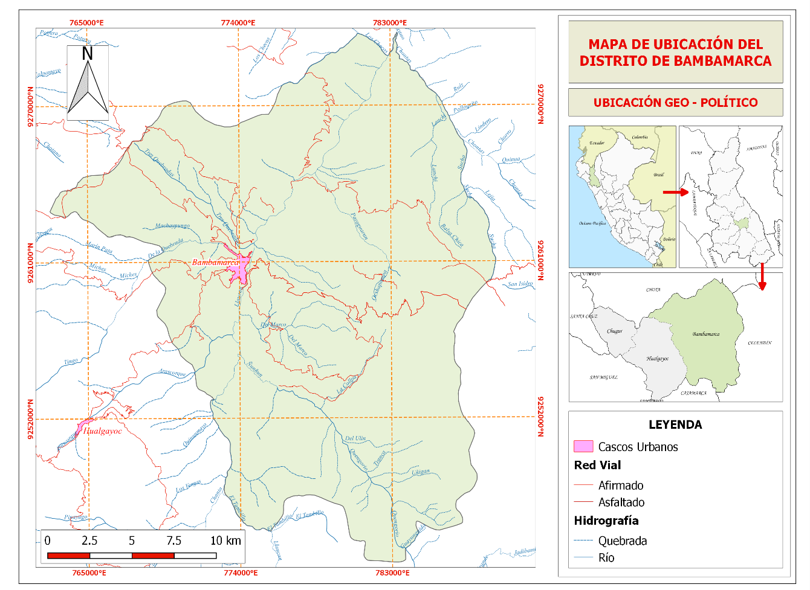
El trabajo de investigación se desarrolló en el Distrito de Bambamarca:
Mapa 1. Ubicación del distrito de Bambamarca.
Fuente. Elaboración propia software Qgis 2.18.

- Regiones naturales del distrito de Bambamarca
Según la clasificación de las regiones naturales del Perú presentado por Javier Pulgar Vidal (1967), al distrito de Bambamarca tiene tres regiones las cuales son:
- Yunga fluvial
Comprende los niveles altitudinales desde 1000 hasta 2300 metros sobre el nivel del mar, son tierras de clima cálidos de valles y quebradas que trepan al ande inmediatamente después de la chala, y los valles y quebradas de igual clima que se extienden en el declive oriental andino(Pulgar-Vidal, 1967).
- Quechua
Comprende los niveles altitudinales desde 2300 hasta 3500 metros sobre el nivel del mar, son tierras templadas que se extienden en ambos declives del ande(Pulgar-Vidal, 1967).
- Suni o jalca
Comprende los niveles altitudinales desde 3500 hasta 4000 metros sobre el nivel del mar, son tierras frías(Pulgar-Vidal, 1967).
- Hidrología (Ríos de la cuenca el Llaucano)
Río Llaucano. – Es el principal río del distrito de Bambamarca, pero de poca utilidad por la contaminación de sus aguas a partir de la confluencia del rio Arascorgue, nace el distrito de la Encañada, provincia de Cajamarca, luego toma el de quebrada honda e ingresa a la provincia de Hualgayoc, al pasar por el centro poblado de Llaucán adopta esta denominación. Toda su cuenca incluyendo la de sus afluentes, tiene una extensión de 2407 km², su recorrido es de sur-oeste a nor-este.
Tambien comprende dos afluentes principales para la formación del rio Llaucano uno de ellos es el rio Tingo-Maygasbamba (este se une en barrio José Olaya) y el rio Arascorgue (este se une en el caserío de Mayguasi).
- Actividades económicas - productivas
- Actividad agrícola
El distrito de Bambamarca, presenta una población mayoritaria rural con (77%), organizada en unidades familiares campesinas, en general, se puede afirmar que en zona el 50% de las parcelas son menores a 1ha, es más, el 42.8% de las familias de Atoshaico poseen entre 1 y 3 Has., el 38.6% en Llaucán, el 38.1% en San Juan de La Camaca, el 37% en Tallamac y el 35.1% en Frutillo. Lo cual significa que poco más de la tercera parte de las familias de estas zonas posee entre 1 a 3 Has, el tipo de agricultura es de secano pues la agricultura de riego reducida. La cédula de cultivo de las familias es variable, siendo papa y el maíz los comerciales.
- Actividad minera
La provincia de Hualgayoc tiene grandes recursos mineros, que son explotados desde la época de la colonia, sin embargo, su explotación, poco ha contribuido a su desarrollo. Si bien la minería ha generado ocupación para cientos de mineros y otros trabajadores afines, no ha potenciado el desarrollo económico de la provincia, al contrario, ha generado problemas tales como: deterioro de carreteras, disminución de la producción agrícola, contaminación de agua de los ríos, esterilización de tierras de cultivo por relaves y reducción de la vida de los mineros entre otros problemas. Asimismo, el trabajador minero de Hualgayoc está en condiciones de trabajo y salarios muy inferiores a los mineros del centro del país.
- Actividad pecuaria
La actividad pecuaria es la segunda en importancia. El hecho de que la ganadería sea una actividad secundaria en las familias campesinas no resta importancia al peso que tiene la actividad ganadera dentro de la generación de ingresos. El ganado mayor (buey, caballo y burro) sirven como animales de tiro y de carga; también ofrecen alimentos y derivados para el autoconsumo o la venta al mercado. La importancia mayor de la ganadería como estrategia de generación de ingresos, tiene que ver sobre todo con la posibilidad que le brinda la crianza del ganado para ofrecerlos en el mercado dominical y lograr a través de su venta la adquisición de un stock limitado de productos de primera necesidad.
- Actividad artesanal
Los campesinos diversifican sus actividades productivas. Además de trabajar en la agricultura-ganadería se dedican a la actividad artesanal. La artesanía se basa en la producción de tejidos, sombreros de palma, junco, y paja blanca (compran la materia prima fuera). Asimismo, se confeccionan ponchos, alforjas y otras prendas, mediante un largo proceso de tratamiento a la lana hasta llegar al teñido y luego el fino tejido. La venta de sombreros es un mecanismo clave para la monetización de los campesinos que cuentan con limitados o nulos excedentes de producción agrícola. Es decir, cuando mayor es el autoconsumo familiar como parte de la producción agropecuaria total, mayor es la necesidad de la familia de agenciarse ingresos con la fabricación y posterior venta de los sombreros. Este hecho justifica que esta actividad sea prácticamente permanente durante el año y obligue a una entrega excesiva de horas de trabajo familiar.
- Población
Distrito de Bambamarca (45367.86 Ha).
- Muestra
Unidad agrícola, donde no tiene que ser menor a 3 hectáreas ni mayor a 15 hectáreas según la micro-zonificación (Ley de Promoción del Sector Agrario N°27360, 2005, p.2).
- Técnicas e instrumentos de recolección de datos
    - Fase gabinete
      - Adquisición de las imágenes satelitales Landsat
Estas imágenes satelitales Landsat se descargó del servidor de http://glovis.usgs.gov del Centro Geológico de los Estados Unidos (USGS) vía internet, se dio preferencia a las imágenes satelitales que estén libre de nubosidad, lo cual constituyo la base para el análisis de los cambios de cobertura y uso de la tierra.
      - Selección y descarga de modelo de elevación Digital (DEM)
El DEM se encuentra en formato Geo TIFF, con coordenadas geográficas latitud/longitud, con resolución espacial de 30 metros y hace referencia al geoide WGS84/EGM96. La descarga se realizó a través del geo servidor del Ministerio del Ambiente de la zona 17 sur.
(http://geoservidor.minam.gob.pe/geoservidor/download_raster.aspx).
      - Corrección Atmosférica
Para la corrección atmosférica se utilizó el software Erdas imagine 2014 y se instaló una extensión que es el Atcor 2014. Para la imagen Landsat TM 5 del año 1990, se utilizó las bandas (1,2,3,4,5,6,7) y para la imagen Landsat TM 8 del año 2018, se utilizó las bandas (1,2,3,4,5,6,7).
      - Etapa I (Áreas de referencia y segmentación)
En esta etapa se utilizó el Shapefile del distrito de Bambamarca obtenido de la base de datos del Gobierno Regional de Cajamarca, se delimitó las imágenes satelitales Landsat de los años 1990 y 2018, para la obtención del área de estudio.
La segmentación se realizó utilizando el software Envi Zoom 4.8, con los parámetros de Scale y merge, en donde se obtuvo una tabla de atributos que contiene información estadística por objetos de parámetros de forma, textura, promedio, desviación estándar, mínimo, máximos de las bandas espectrales y un Shapefile.
      - Etapa II (Selección de segmentos o áreas de entrenamiento / e integración de la información).
Se creó un nuevo Shapefile, con la finalidad de poder digitalizar dentro de la segmentación de acuerdo a concordancia de pixeles de la imagen satelital. Por cada categoría según la metodología CORINE LAND COVER se deben realizar de 10 a más áreas de entrenamiento.
Para la integración de la información se utilizó la herramienta Model Builder del software ArcGIS, con la finalidad de generalizar las áreas de entrenamiento.
      - Etapa III (clasificación semi-automatizada / Random Forest).
En este paso se utilizó script recogiendo inforaster. r obtenido del Ministerio del Ambiente con el software RGui, para poder integrar la información obtenida de la segmentación y la información complementaria.
En software Random Forest se filtró la tabla, obtenido del Ministerio del Ambiente con el software RGui 2.15, para generar el mapa de cambios de cobertura y uso de la tierra en un formato Raster.
      - Etapa IV (Evaluación de consistencia)
La evaluación de conciencia se efectuó con la matriz de confusión, índice kappa.
      - Etapa V (Edición vectorial / generalización)
El mapa de cobertura y uso actual de la tierra obtenido en formato Raster será trasformado a formato vectorial, para poder editar los polígonos obtenidos y así calcular las áreas.
Se eliminó las áreas menores a 3 hectáreas con la herramienta elimínate del software ArcGIS 10.4.1. Luego clasificaremos las categorías correspondientes.
    - Fase de campo
      - Validación de las clases de cobertura indicadas, luego del análisis de las imágenes satelitales.
Se validó la precisión cartográfica de las unidades del mapa en campo, con la ayuda de un navegador GPS, una cámara fotográfica y binocular.
Se precisó los contactos entre las coberturas, a mano alzada sobre el mapa impreso llevado a campo.
- Técnicas para el procesamiento y análisis de datos
El trabajo de Investigación se desarrolló en dos momentos de gabinete y de campo, en gabinete se tendrá 5 etapas donde se iniciará por la recolección de información y descarga de la Imágenes Satelitales y finalmente con la generación de los mapas tanto para el año 1990 y el 2018.
En el momento de campo se rectificó y verificó si lo generado en gabinete coincide con las observaciones del mapa, luego se elaboró un mapa de usos de conflictos donde se analizó lo que ha cambiado durante el periodo estudiado.
Finalmente se corroboró la Matriz de confusión utilizando el Software ArcGis, con la herramienta de geo procesamiento, a partir de los datos, y obtuvimos el coeficiente Kappa de un valor de casi perfecta, que está de 0,81 – 1,00 según su valoración.
- Interpretación de datos
La interpretación de datos de la investigación se desarrolló con un análisis estadístico, que nos permitió entender la incertidumbre y aparente caos de la naturaleza y nos brindó parámetros medibles y aplicados nuestra práctica.
El trabajo de investigación se mostró en mapas, tablas, gráficos, fotografías (que nos sirvió como evidencia).

CAPÍTULO IV: RESULTADOS Y DISCUSIÓN
  - Categorías de cobertura y uso de la tierra, identificadas en el distrito de Bambamarca, según Corine Land Cover.
Según el análisis de las imágenes satelitales del distrito de Bambamarca, encontramos 9 categorías, las cuales fueron clasificadas, según la metodología Corine Land Cover adaptada para el Perú, por el Ministerio del Ambiente (MINAM), cada una de ellas sirvió para el análisis cuantitativo y cualitativo:
    - Nivel I: Áreas artificiales
      - Nivel II: Áreas Urbanizadas
- Nivel III: Tejido Urbano continuo – (Au)
Las áreas urbanizadas incluyen espacios que están cubiertos por material noble (ladrillo y cemento) el cual predomina, y material rustico (adobe y teja), incluyendo áreas verdes (jardines), monumentos, escuelas, colegios, etc.; lo que configuran un tejido urbano continuo, como se puede observar en la siguiente imagen.
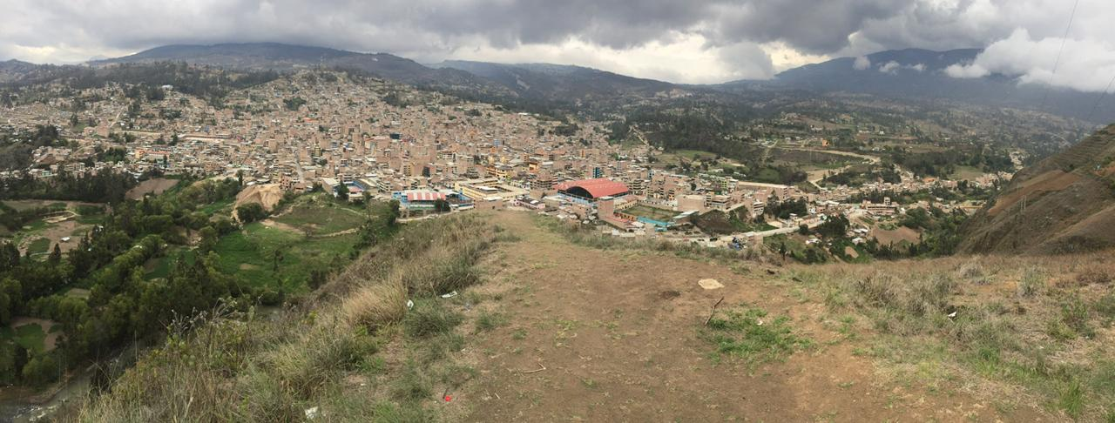
Figura 1. Tejido urbano continuo del distrito de Bambamarca, predominan construcción de material noble.

    - Nivel I: Áreas agrícolas
      - Nivel II: Pastos - (Pa)
Comprende áreas cubiertas con hierba de composición florística dedicadas al pastoreo de animales vacunos, ovinos, equinos, etc. Una de las características principales de esta cobertura es que tiene un alto porcentaje de intervención del hombre (acción antrópica), referida principalmente a su siembra, con la introducción de especies no nativas como son: La grama (Cynodon dactylon L.), Rye gras (Lolium multiflorum), Trébol rojo (Trifolium pratense L.), Trébol blanco (Trifolium repens L.), Alfalfa (Medicago sativa L).
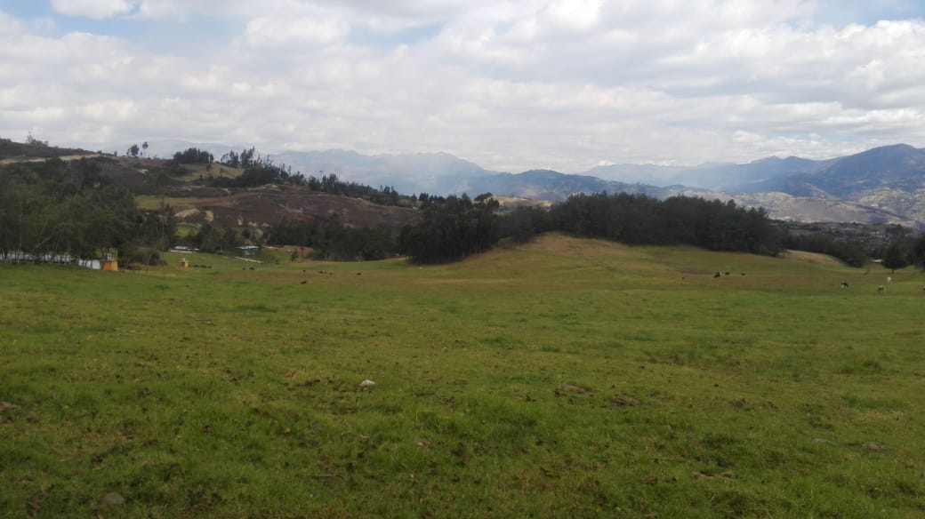
Figura 2. Pastos del caserío Lucma Flor de la Retama del distrito de Bambamarca.

      - Áreas agrícolas heterogéneas - (Aah)
Son áreas donde se producen diferentes tipos de cultivos tales como: Choclo (Lupinus mutabilis Sweet), papa (Solanum tuberosum L.), frijol (Phaseolus vulgaris L.), oca (Oxalis tuberosa Molina), haba (Vicia faba L.), olluco (Ullucus tuberosus Caldas), mashua (Tropaeolum tuberosum), cebada (Horedum vulgare L.), trigo (Triticum aestivum L.), maíz (Zea mays L.), alverja (Pisum sativum L.). la mayoría de productores tienen una parcela menor a 1 (ha), siendo estos productos designados al autoconsumo y un poco porcentaje al comercio.
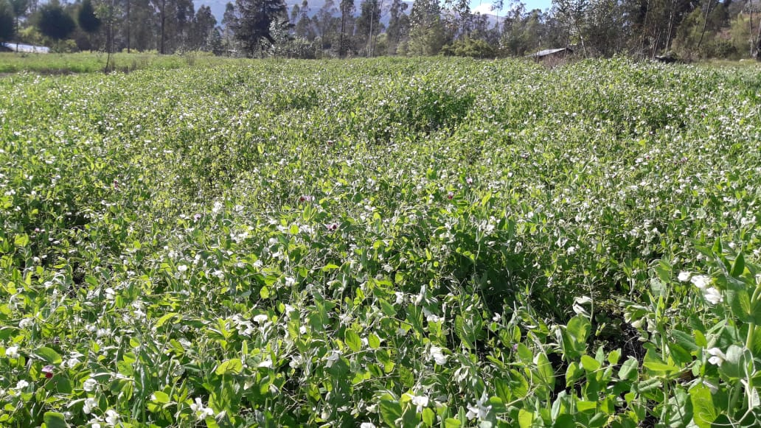
Figura 3. Cultivos agrícolas heterogéneos, arveja centro poblado el Tambo de la Asociación “El Carmelo”.

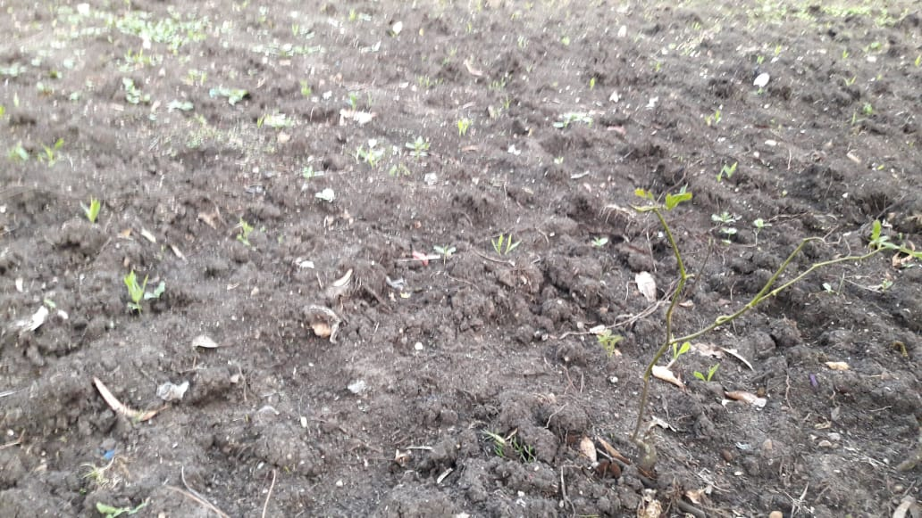
Figura 4. Cultivo agrícola heterogéneo maíz del centro poblado de la Llica de la familia “Lucano”.

    - Nivel I: Bosques y áreas mayormente naturales
      - Nivel II: Bosques
- Bosque denso alto - (Bda)
Son áreas compuestas por árboles con una altura mayor a 5m y menor a 15m, cobertura mayor a 10%, umbral entre denso y abierto con una aproximación de 70% de cobertura, las principales especies encontradas fueron: palmeras (Oenocarpus bataua Mart.), quishuar (Buddleja bullata Kunth), nogal, sauco, alisos, sauce.
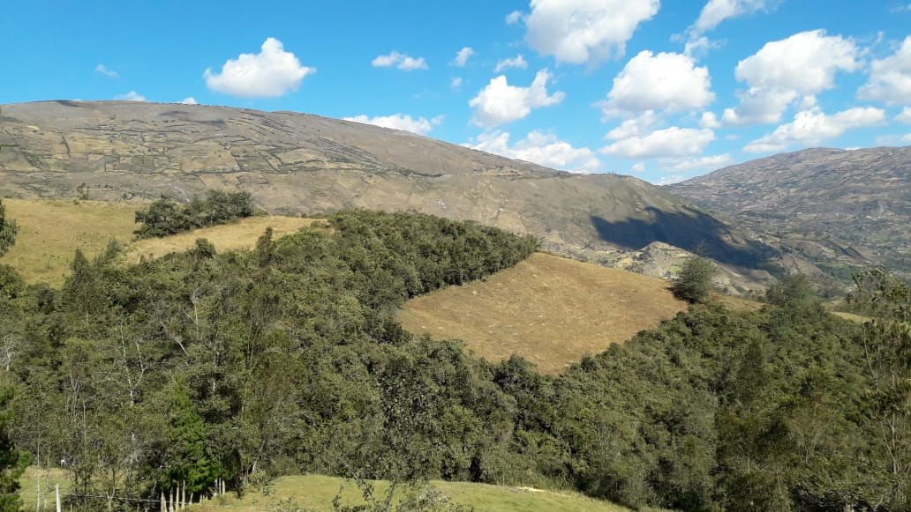
Figura 5. Bosque denso bajo del centro poblado de la Hualanga de la familia “Tinoco”.

      - Nivel II: Áreas con vegetación herbácea y/o arbustivo
- Herbazal – (He)
Comprende espacios cubiertos por los elementos herbáceos desarrollados de forma natural a diferentes densidades y sustratos que son Paja o ichu, (Jarava ichu) pajilla (Schizachyrium sanguineum).
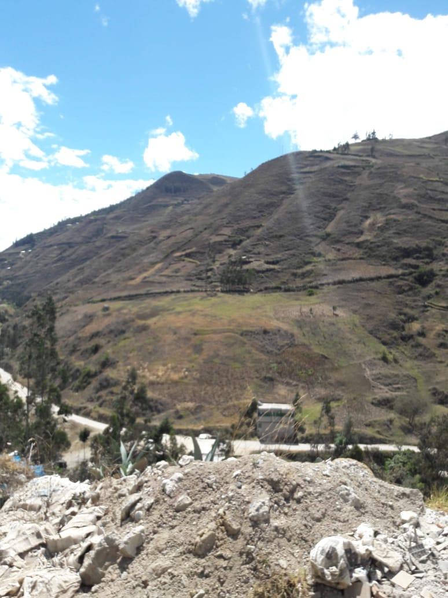
Figura 6. Herbazal del centro poblado de Chala.

- Arbustal – (Ar)
Un arbusto es una planta con estructura leñoso, con una altura de 0.5 – 2 m de altura, encontramos el Pirgayo, chilca, tres hojas maymay, tallancos, chamanas, tiñaqueros, tomatillo de perro, rarza muñamuña chancua retamas, tulunas
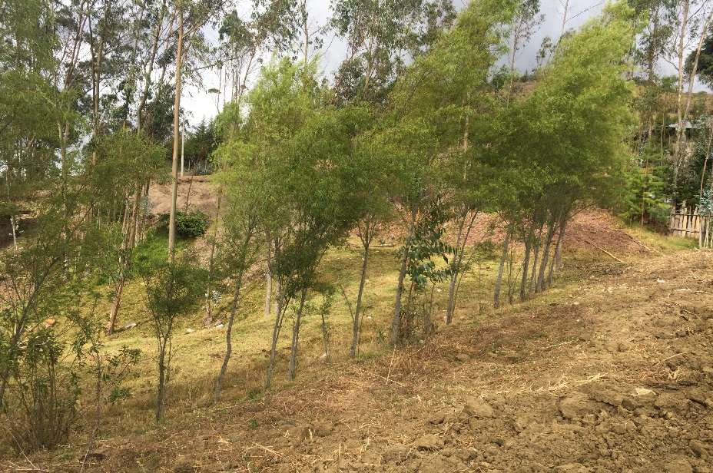
Figura 7. Cobertura arbustal del caserío de la Lucma la Unión de la familia “Vásquez”.

- Vegetación arbustiva/ herbácea – (Vah)
Comprende las coberturas con una mezcla de vegetación arbustiva y herbácea, desarrolladas en forma natural en diferentes densidades y sustratos.
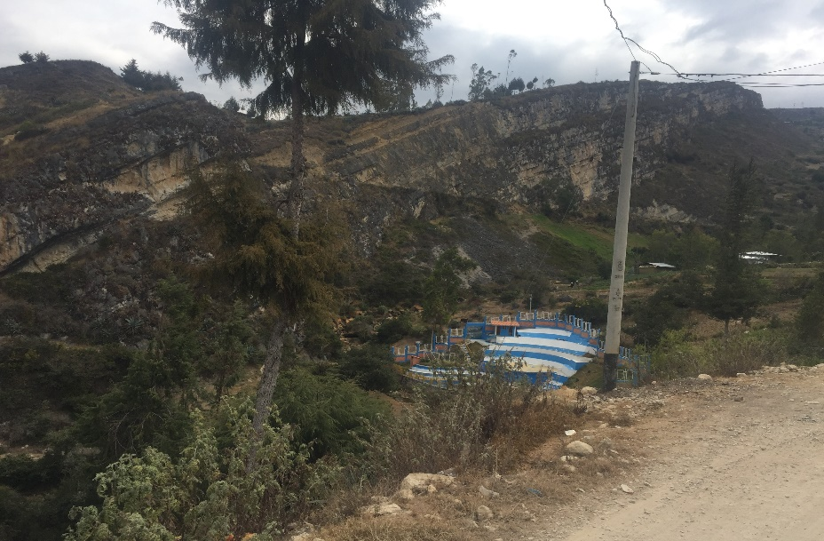
Figura 8. Mosaico de vegetación arbustiva/herbácea del caserío del Cumbe Lirio y Auque.

      - Nivel II: Área sin o con poca vegetación
- Afloramiento rocoso - (Arc)
Son áreas comprendidas de afloramiento de rocas las cuales la cobertura no existe o es escaza.
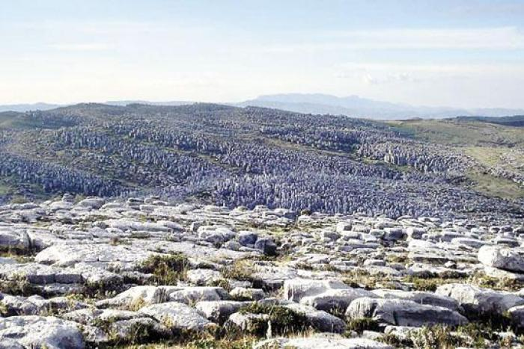
Figura 9. Afloramiento rocoso del caserío el Timbo

- Tierras desnudas – (Td)
Comprende áreas que no existe cobertura, que la mayoría son de geodinámica externa (deslizamientos, huaicos, etc.), o áreas quemadas o arenosas.
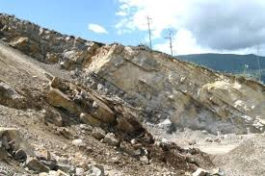
Figura 10. Tierras desnudas del caserío de Apan Alto, se dedican a la minería no metalúrgica “caleras”.

  - Categorías de cobertura y uso de la tierra, identificadas en el distrito de Bambamarca, según Corine Land Cover año 1990.
Tabla 5. Categorías de cobertura y uso de la tierra del distrito de Bambamarca año 1990.
NIVEL I | NIVEL II | NIVEL III | CÓDIGO | ÁREA (ha) | %
1.Áreas artificiadas | 1.1. Áreas urbanizadas | 1.1.1. Tejido urbano | Au | 31.17 | 0.069
2. Áreas agrícolas | 2.3. pastos |  | Pa | 5539.16 | 12.207
 | 2.4. Áreas agrícolas heterogéneas |  | Aah | 12687.80 | 27.960
3. Bosques y áreas mayormente naturales | 3.1. Bosques | 3.1.3. Bosque denso alto | Bdb | 525.79 | 1.159
 | 3.3. Áreas con vegetación herbácea y/o arbustivo | 3.3.1. Herbazal | He | 9646.89 | 21.259
 |  | 3.3.2. Arbustal | Ar | 8505.71 | 18.744
 |  | 3.3.4. Vegetación arbustiva/ herbácea | Vah | 5495.44 | 12.110
 | 3.4. Área sin con poca vegetación | 3.4.2 Afloramiento rocoso | Arc | 2682.89 | 5.912
 |  | 3.4.3. Tierras desnudas | Td | 263.82 | 0.581
TOTAL |  |  |  | 45378.67 | 100.000
Fuente: Elaboración propia

Figura 11. Distribución porcentual de cobertura y uso de la tierra del año 1990.
Fuente. Elaboración propia.

En la tabla 5 se puede observar que los niveles están ordenados jerárquicamente según a la categoría que pertenecen, donde encontramos que la categoría predominante es áreas agrícolas heterogenias(Aah) que tienen 12687.80 ha que comprende al 27.960 % del territorio de Bambamarca, seguido por herbazal (He) que tiene 9646.89 ha que comprende al 21.259 %, arbustal (Ar) que tiene 8505.71 ha que comprende al 18.744%, pastos (Pa) con 5539.16 ha que comprende al 12.207%, vegetación arbustiva/ herbácea (Vah) con 5495.44 ha que comprende el 12.110%, afloramiento rocoso (Ar) con 2682.89 que comprende al 5.912%, bosque denso bajo (Bdb) con 525.79 ha que comprende al 1.159%, tierras desnudas (Td) con 263.82 ha que comprenden al 0.581%, finalmente tejido urbano con 31.17 que comprende el 0.069% del territorio estudiado.
    - Matriz de confusión del año 1990
Tabla 6. Matriz de confusión 1990
Categorías asignadas en la Imagen Satelital año 1990
Resultados de clasificación | Categorías | 111 | 23 | 24 | 313 | 331 | 332 | 334 | 342 | 343 | TOTAL | Exactitud Usuario%
 | 111 | 8 | 0 | 0 | 0 | 0 | 0 | 0 | 0 | 0 | 8 | 100.00%
 | 23 | 0 | 50 | 0 | 0 | 0 | 0 | 0 | 0 | 0 | 50 | 100.00%
 | 24 | 0 | 0 | 30 | 0 | 0 | 0 | 0 | 0 | 0 | 30 | 100.00%
 | 313 | 0 | 0 | 0 | 12 | 0 | 3 | 0 | 0 | 0 | 15 | 80.00%
 | 331 | 1 | 0 | 0 | 0 | 42 | 1 | 0 | 1 | 0 | 44 | 93.33%
 | 332 | 0 | 0 | 0 | 1 | 0 | 49 | 0 | 0 | 0 | 50 | 98.00%
 | 334 | 0 | 0 | 0 | 0 | 0 | 0 | 21 | 0 | 0 | 21 | 100.00%
 | 342 | 0 | 0 | 2 | 0 | 1 | 0 | 0 | 47 | 0 | 50 | 94.00%
 | 343 | 0 | 0 | 0 | 0 | 0 | 0 | 0 | 0 | 13 | 13 | 100.00%
 | TOTAL | 9 | 50 | 32 | 13 | 43 | 53 | 21 | 48 | 13 | 281 | Exactitud Global
 | Exactitud productor% | 88.89% | 100.00% | 94.29% | 92.31% | 97.67% | 92.45% | 100.00% | 97.92% | 100.00% |  | 96.26
Fuente: Elaboración propia
    - En las filas se muestra la fiabilidad de las áreas de entrenamiento digitalizadas por el usuario.
Según la tabla 6 en la primera fila se encuentra (111) que es tejido urbano se digitalizo 10 áreas de entrenamiento, de las cuales todas fueron correctas. Equivaliendo a una fiabilidad de usuario del 100 %.
En la segunda fila se digitalizo 50 áreas de entrenamiento que comprende a pastos (2.3), de las cuales todas fueron correctas, Equivaliendo a una fiabilidad de usuario del 100%.
En la tercera fila se digitalizo 33 áreas de entrenamiento que comprenden áreas agrícolas heterogéneas (2.4), de las cuales todas fueron correctas. Equivaliendo a una fiabilidad de usuario del 100%.
En la cuarta fila se digitalizo 15 áreas de entrenamiento que comprenden a bosque denso bajo (3.1.1), de las cuales fueron correctamente clasificados. Equivaliendo a una fiabilidad de usuario del 80%.
En la quinta fila se digitalizo 45 áreas de entrenamiento que comprenden a herbazal (3.3.1), de las cuales fueron correctamente clasificados. Equivaliendo a una fiabilidad de usuario del 93.33%.
En la sexta fila se digitalizo 50 áreas de entrenamiento que comprenden a Arbustal (3.3.2), de las cuales fueron correctamente clasificados. Equivaliendo a una fiabilidad de usuario del 98%.
En la séptima fila se digitalizo 21 áreas de entrenamiento que comprenden a vegetación arbustiva/ herbácea (3.3.4), de las cuales todas fueron correctas. Equivaliendo a una fiabilidad de usuario del 100%.
En la Octava fila se digitalizo 50 áreas de entrenamiento que comprenden afloramiento rocoso (3.4.2), de las cuales fueron correctamente clasificados. Equivaliendo a una fiabilidad de usuario del 94%.
En la novena fila se digitalizo 13 áreas de entrenamiento que comprenden a tierras desnudas (3.4.3), de las cuales todas fueron correctas. Equivaliendo a una fiabilidad de usuario del 100%.
    - En las columnas se muestra la fiabilidad de las áreas de entrenamiento digitalizadas por el usuario.
En la primera columna se digitalizo 9 clasificaciones que pertenecen a tejido urbano (111), de las cuales fueron correctamente digitalizadas. Equivalente a una exactitud del productor del 88.89%.
En la segunda columna se digitalizo 50 áreas de entrenamiento que comprende a pastos (2.3), de las cuales todas fueron clasificadas correctamente, Equivaliendo a una exactitud de productor del 100%.
En la tercera fila se digitalizo 32 áreas de entrenamiento que comprenden áreas agrícolas heterogéneas (2.4), de las cuales fueron correctamente digitalizadas. Equivaliendo a una exactitud de productor del 94.29%.
En la cuarta fila se digitalizo 13 áreas de entrenamiento que comprenden a bosque denso bajo (3.1.3), de las cuales fueron correctamente clasificados. Equivaliendo a una exactitud de productor del 92.31%.
En la quinta fila se digitalizo 43 áreas de entrenamiento que comprenden a herbazal (3.3.1), de las cuales fueron correctamente clasificados. Equivaliendo a una exactitud de usuario del 97.67%.
En la sexta fila se digitalizo 53 áreas de entrenamiento que comprenden a Arbustal (3.3.2), de las cuales fueron correctamente clasificados. Equivaliendo a una exactitud de productor del 92.45%.
En la séptima fila se digitalizo 21 áreas de entrenamiento que comprenden a vegetación arbustiva/ herbácea (3.3.4), de las cuales todas fueron correctas. Equivaliendo a una exactitud de productor del 100%.En la Octava fila se digitalizo 48 áreas de entrenamiento que comprenden afloramiento rocoso (3.4.2), de las cuales fueron correctamente clasificados. Equivaliendo a una exactitud de usuario del 97.92%.
En la novena fila se digitalizo 14 áreas de entrenamiento que comprenden a tierras desnudas (3.4.3), de las cuales todas fueron correctas. Equivaliendo a una exactitud de usuario del 100%.
    - Cálculo del índice kappa año 1990
$$P_{o}=\frac{8+50+30+12+42+49+21+47+13}{281}=0.97$$

(EG)= 0.968 *100
(EG)= 96.26% $$P_{e}=\frac{\left(8*9\right)+\left(50*50\right)+\left(30*32\right)+\left(15*13\right)+(44*43+\left(50*53\right)+\left(21*21\right)+\left(50*48\right)+(13*13)}{{\left(281\right)}^{2}}$$
P_{e}= 0.160
$$k=\frac{0.968-0.160}{1-0.160}=0.963$$
Se determinó el índice Kappa que es igual a 0.963 según la tabla 2, su nivel de concordancia nos indica que es “Muy Bueno”. Con un porcentaje correctamente clasificado o exactitud global para el año 1990 de 96.26%.
  - Categorías de cobertura y uso de la tierra, identificadas en el distrito de Bambamarca, según Corine Land Cover año 2018.
Tabla 7. Categorías de cobertura y uso de la tierra del distrito de Bambamarca año 2018.
NIVEL I | NIVEL II | NIVEL III | CÓDIGO | ÁREA (ha) | %
1.Áreas artificiadas | 1.1. Áreas urbanizadas | 1.1.1. Tejido urbano | Au | 341.50 | 0.75
2. Áreas agrícolas | 2.3. pastos | 2.3. pastos | Pa | 8287.03 | 18.26
 | 2.4. Áreas agrícolas heterogéneas | 2.4. Áreas agrícolas heterogéneas | Aah | 7834.24 | 17.26
3. Bosques y áreas mayormente naturales | 3.1. Bosques | 3.1.3. Bosque denso alto | Bdb | 1586.50 | 3.50
 | 3.3. Áreas con vegetación herbacea y/o arbustivo | 3.3.2. Arbustos | He | 9604.58 | 21.17
 |  | 3.3.4.Vegetación arbustiva/ herbácea | Ar | 12651.00 | 27.88
 |  | 3.3.6. hierbas/áreas intervenida | Vah | 947.42 | 2.09
 | 3.4. Área sin con poca vegetación | 3.4.2 Afloramiento rocoso | Ar | 1655.94 | 3.65
 |  | 3.4.3. Tierras desnudas | Td | 2470.41 | 5.44
TOTAL |  |  |  | 45378.67 | 100.00
Fuente: Elaboración propia

Figura 12. Distribución porcentual de cobertura y uso de la tierra del año 2018.
Fuente. Elaboración propia.

En la tabla 7 se puede observar que están clasificados jerárquicamente, según los niveles que pertenecen, encontrando que la vegetación arbustiva/ herbácea (Vah) tiene 12651.00 (ha) que comprende el 27.88 % del territorio, seguido por arbustos (Ar) con 9604.58 (ha) que comprende el 21.17 %, pastos (Pa) con 8287.03 (ha) que comprende el 18.26%, áreas agrícolas heterogéneas con 7834.24 (ha) que comprende el 17.26%, tierras desnudas con 2470.41 (ha) que comprende el 5.44%, afloramiento rocoso(Arc) con 1655.94 (ha) que comprende el 3.65%, bosque denso bajo (Bdb) con 1586.50 (ha) que comprende el 3.50%, hierbas /áreas intervenidas (Hai) con 947.42 (ha) que comprende el 2.09%, finalmente tejido urbano (Au) con 341.50 (ha) que comprende 0.75% del total del territorio del distrito de Bambamarca.

    - Matriz de confusión para el año 2018
Tabla 8. Matriz de confusión
Categorías asignadas en la imagen
Categorías | 111 | 23 | 24 | 311 | 332 | 334 | 336 | 342 | 343 | total | exactitud usuario %
111 | 29 | 0 | 0 | 0 | 0 | 0 | 0 | 0 | 1 | 30 | 96.67%
23 | 0 | 50 | 0 | 0 | 0 | 0 | 0 | 0 | 0 | 50 | 100.00%
24 | 0 | 0 | 33 | 0 | 0 | 0 | 0 | 0 | 1 | 34 | 97.06%
311 | 0 | 0 | 0 | 14 | 1 | 0 | 0 | 0 | 0 | 15 | 93.33%
332 | 0 | 0 | 0 | 2 | 38 | 0 | 0 | 0 | 0 | 40 | 95.00%
334 | 0 | 0 | 1 | 0 | 0 | 25 | 0 | 1 | 0 | 27 | 92.59%
336 | 0 | 0 | 0 | 0 | 1 | 0 | 9 | 0 | 1 | 11 | 81.82%
342 | 0 | 0 | 0 | 0 | 0 | 1 | 0 | 42 | 0 | 43 | 97.67%
343 | 1 | 0 | 0 | 0 | 0 | 0 | 0 | 0 | 9 | 10 | 90.00%
total | 30 | 50 | 34 | 16 | 40 | 26 | 9 | 43 | 12 | 260 | Exactitud Global
 |  |  |  |  |  |  |  |  |  |  | 95.77%
Exactitud Productor % | 96.67% | 100.00% | 97.06% | 87.50% | 95.00% | 96.15% | 100.00% | 97.67% | 75.00%
Fuente: Elaboración propi
    - En las filas se muestra la fiabilidad de las áreas de entrenamiento digitalizadas por el usuario
Según la tabla 8 en la primera fila se encuentra (111) que es tejido urbano se digitalizo 30 áreas de entrenamiento, de las cuales fueron correctamente clasificadas. Equivaliendo a una fiabilidad de usuario del 96.67%.
En la segunda fila se digitalizo 50 áreas de entrenamiento que comprende a pastos (2.3), de las cuales todas fueron correctas, Equivaliendo a una fiabilidad de usuario del 100%.
En la tercera fila se digitalizo 34 áreas de entrenamiento que comprenden áreas agrícolas heterogéneas (2.4), de las cuales fueron correctamente clasificadas. Equivaliendo a una fiabilidad de usuario del 97.06%.
En la cuarta fila se digitalizo 15 áreas de entrenamiento que comprenden a bosque denso bajo (3.1.1), de las cuales fueron correctamente clasificados. Equivaliendo a una fiabilidad de usuario del 93.33%.
En la quinta fila se digitalizo 40 áreas de entrenamiento que comprenden a arbustal (3.3.2), de las cuales fueron correctamente clasificados. Equivaliendo a una fiabilidad de usuario del 95.00%.
En la sexta fila se digitalizo 27 áreas de entrenamiento que comprenden a vegetación arbustiva/ herbácea (3.3.4), de las cuales fueron correctamente clasificados. Equivaliendo a una fiabilidad de usuario del 92.59%.
En la séptima fila se digitalizo 11 áreas de entrenamiento que comprenden a hierbas/áreas intervenida (3.3.6), de las cuales fueron correctamente clasificados. Equivaliendo a una fiabilidad de usuario del 81.82%.
En la Octava fila se digitalizo 43 áreas de entrenamiento que comprenden afloramiento rocoso (3.4.2), de las cuales fueron correctamente clasificados. Equivaliendo a una fiabilidad de usuario del 97.67%.
En la novena fila se digitalizo 10 áreas de entrenamiento que comprenden a tierras desnudas (3.4.3), de las cuales fueron correctamente clasificados. Equivaliendo a una fiabilidad de usuario del 90.00%.
    - En las columnas se muestra la fiabilidad de las áreas de entrenamiento digitalizadas por el usuario.
La primera columna se digitalizo 30 clasificaciones que pertenecen a tejido urbano (111), de las cuales fueron correctamente digitalizadas. Equivalente a una exactitud del productor del 96.67%.
En la segunda columna se digitalizo 50 áreas de entrenamiento que comprende a pastos (2.3), de las cuales todas fueron clasificadas correctamente, Equivaliendo a una exactitud de productor del 100%.
En la tercera fila se digitalizo 34 áreas de entrenamiento que comprenden áreas agrícolas heterogéneas (2.4), de las cuales fueron correctamente digitalizadas. Equivaliendo a una exactitud de productor del 97.06%.
En la cuarta fila se digitalizo 16 áreas de entrenamiento que comprenden a bosque denso bajo (3.1.3), de las cuales fueron correctamente clasificados. Equivaliendo a una exactitud de productor del 87.50%.
En la quinta fila se digitalizo 40 áreas de entrenamiento que comprenden a arbustal (3.3.2), de las cuales fueron correctamente clasificados. Equivaliendo a una exactitud de usuario del 95.00%.
En la sexta fila se digitalizo 26 áreas de entrenamiento que comprenden a vegetación arbustiva/ herbácea (3.3.4), de las cuales fueron correctamente clasificados. Equivaliendo a una exactitud de productor del 96.15%.
En la séptima fila se digitalizo 9 áreas de entrenamiento que comprenden a hierbas/áreas intervenida (3.3.6), de las cuales todas fueron correctas. Equivaliendo a una exactitud de productor del 100%.
En la Octava fila se digitalizo 43 áreas de entrenamiento que comprenden afloramiento rocoso (3.4.2), de las cuales fueron correctamente clasificados. Equivaliendo a una exactitud de usuario del 97.67%.
En la novena fila se digitalizo 12 áreas de entrenamiento que comprenden a tierras desnudas (3.4.3), de las cuales se clasificaron correctamente. Equivaliendo a una exactitud de usuario del 75.00%
    - Cálculo del índice kappa año 1990
$$P_{o}=\frac{30+50+34+15+40+27+1+43+10}{281}=0.96$$

(EG)= 0.9577 *100
(EG)= 95.77% $$P_{e}=\frac{\left(30*30\right)+\left(50*50\right)+\left(34*34\right)+\left(16*15\right)+(40*40)+\left(27*26\right)+\left(11*9\right)+\left(43*4.\right)+(12*10)}{{\left(260\right)}^{2}}$$
Pe= 0.140
$$k=\frac{0.9577-0.140}{1-0.140}=0.951$$
Se determinó el índice Kappa que es igual a 0.963 según la tabla 2, su nivel de concordancia nos indica que es “Muy Bueno”. Con un porcentaje correctamente clasificado o exactitud global para el año 2018 de 95.10%.
  - Análisis de cambio y no cambio y uso de la tierra periodo 1990 – 2018.
Para determinar el cambio y no cambio de las coberturas, se evaluó la transición de los polígonos de forma global entre cada año de evaluación (1990-2018) como se muestra los resultados del análisis.

NIVEL I | NIVEL II | NIVEL III | CÓDIGO | AÑO 1990 |  | AÑO 2018 |  | 1990 - 2018
 |  |  |  | ÁREA (ha) | % | ÁREA (ha) | % | ÁREA (ha) | %
1.Áreas artificiadas | 1.1. Áreas urbanizadas | 1.1.1. Tejido urbano | Au | 31.17 | 0.07 | 341.5 | 0.75 | 310.33 | 0.68
2. Áreas agrícolas | 2.3. pastos | 2.3. pastos | Pa | 5539.16 | 12.21 | 8287.03 | 18.26 | 2747.87 | 6.05
 | 2.4. Áreas agrícolas heterogéneas | 2.4. Áreas agrícolas heterogéneas | Aah | 12687.80 | 27.96 | 7834.24 | 17.26 | -4853.56 | -10.70
3. Bosques y áreas mayormente naturales | 3.1. Bosques | 3.1.3. Bosque denso alto | Bda | 525.79 | 1.16 | 1586.5 | 3.50 | 1060.71 | 2.34
 | 3.3. Áreas con vegetación herbácea y/o arbustivo | 3.3.1. Herbazal | He | 9646.89 | 21.26 |  |  | -9646.89 | 21.26
 |  | 3.3.2. Arbustal | Ar | 8505.71 | 18.74 | 9604.58 | 21.17 | 1098.87 | 2.43
 |  | 3.3.4. Vegetación arbustiva/ herbácea | Vah | 5495.44 | 12.11 | 12651 | 27.88 | 7155.56 | 15.77
 |  | 3.3.6. Hierbas/ área intervenida | Hai |  |  | 947.42 | 2.09 | 947.42 | 2.09
 | 3.4. Área sin con poca vegetación | 3.4.2 Afloramiento rocoso | Ar | 2682.89 | 5.91 | 1655.94 | 3.65 | -1026.95 | -2.26
 |  | 3.4.3. Tierras desnudas | Td | 263.82 | 0.58 | 2470.41 | 5.44 | 2206.59 | 4.86
TOTAL |  |  |  | 45378.67 | 100.00 | 45378.67 | 100.00
Tabla 9. Categorías de cobertura y uso de la tierra del distrito de Bambamarca, periodo 1990 - 2018.

Fuente: Elaboración propia

En los años 1990 -2018, hubo ganancia de área (+), así como perdida (-) en las categorías encontradas según el análisis, se obtuvo una ganancia en las siguientes categorías tejido urbano (Au) de +310.33ha, pastos (Pa) con 2747.87ha, bosque denso bajo (Bdb) con 1060.71ha, arbustal de 1098.87ha, vegetación arbustiva/ herbácea 7155.56ha, hierbas/área intervenida 947.42ha, tierras desnudas 2206.59 ha. En perdida áreas agrícolas heterogéneas(Aah) -4853.56ha, herbazal (He) -9646.89ha, afloramiento rocoso de -1026.95ha.

Figura 13. Cambio y no cambio del uso de la tierra periodo 1990 -2018.
Fuente. Elaboración propia.

en la figura N°13 se muestra los cambios y no cambios del distrito de Bambamarca en el periodo 1990-2018. Con un total de 45378.67ha, cambio 29837.89ha con un porcentaje de 65.75%, y no cambio 15540.72ha con un porcentaje del 34.25%, como se muestra en el mapa de cambio y no cambio (ver anexo 5).

  - Análisis de cambio por cobertura periodo 1990 -2018
El análisis de cambio por cobertura, se desarrolló después de saber cuánto ha cambiado y no ha cambiado, en este proceso solo se evalúa las áreas en las que hubo cambio, dejando de lados en las que no hubo cambio, como se muestras los resultados:
La categoría de cobertura pastos (Pa) cambio afloramiento rocoso (Arc) con 0.31ha, arbustal con 1509.96ha, áreas agrícolas heterogéneas con 187.11ha, bosque denso bajo con 64.22ha, herbazal/área intervenida con 2.79ha, tejido urbano continuo 7.99ha, tierras desnudas/ erosionadas/degradadas 185.70ha, vegetación arbustiva/herbácea 322.35ha.
La categoría de cobertura de áreas agrícolas heterogéneas cambio afloramiento rocoso con 0.07ha, arbustal con 1228.70ha, bosque denso bajo 12.13ha, herbazal/área intervenida 174.70ha, pastos 2068.22ha, tejido urbano continuo 169.91ha, tierras desnudas/erosionadas/degradadas con 865.76ha, vegetación arbustiva/herbácea con 2368.07ha.
La categoría bosque denso alto (Bda) cambio a arbustal con 367.53ha, áreas agrícolas heterogéneas con 5.52ha, bosque denso bajo 100.46ha, herbazal/área intervenida con 1.05ha pastos con 20.41ha, vegetación arbustiva/herbácea con 30.80ha.
La categoría herbazal (He) cambio por afloramiento rocoso con 759.96ha, arbustal con 771.81ha, áreas agrícolas heterogéneas 14.87ha, bosque denso bajo 535.90ha, pastos con 1083.63ha, vegetación arbustiva/herbácea con 6480.69ha.
La categoría arbustal (Ar) cambio por afloramiento rocoso con 0.01ha, áreas agrícolas heterogéneas 391.14ha, bosque denso bajo 817.38ha, herbazal/área intervenida con 25.04ha, pastos con 1036.74ha, tierras desnudas/erosionadas/degradadas 0.52ha, vegetación arbustiva/herbácea 2368.07ha.
La cobertura de vegetación arbustiva/ herbácea cambio (Vah) arbustal con 884.45ha, áreas agrícolas heterogéneas con 902.57ha, bosque denso bajo 42.06ha, herbazal/área intervenida con 737.27ha, pastos con 688.58ha, tejido urbano continuo con 79.01ha, tierras desnudas/ erosionadas/ degradadas con 1396.28ha.
La categoría de cobertura afloramiento rocoso (Arc) cambio arbustal con 74.49ha, áreas agrícolas heterogéneas con 351.20ha, bosque denso bajo con14.35ha, herbazal/área intervenida con 1.35ha, pastos con 130.71ha, vegetación arbustiva/herbácea 1215.19ha.
La categoría tierras desnudas/ erosionadas/ degradadas (Td) cambio áreas agrícolas heterogéneas con 181.63ha, herbazal/área intervenida con 53.42ha, vegetación arbustiva/herbácea 1.39ha
Tabla 10. Cambios de la cobertura y usos de la tierra por categorías a que cambio, periodo 1990-2018.
CUT_1990 |  |  | CUT_2018 |  | AREA_HA
CÓDIGO | COBERTURA | CÓDIGO |  | COBERTURA
342 | Afloramiento rocoso | 332 |  | Arbustal | 74.49
342 | Afloramiento rocoso | 24 |  | Áreas agrícolas heterogéneas | 351.20
342 | Afloramiento rocoso | 311 |  | Bosque denso bajo | 14.35
342 | Afloramiento rocoso | 336 |  | Herbazal/área intervenida | 1.35
342 | Afloramiento rocoso | 23 |  | Pastos | 130.71
342 | Afloramiento rocoso | 334 |  | Vegetación arbustiva/herbácea | 1215.19
332 | Arbustal | 342 |  | Afloramiento rocoso | 0.01
332 | Arbustal | 24 |  | Áreas agrícolas heterogéneas | 391.14
332 | Arbustal | 311 |  | Bosque denso bajo | 817.38
332 | Arbustal | 336 |  | Herbazal/área intervenida | 25.04
332 | Arbustal | 23 |  | Pastos | 1036.74
332 | Arbustal | 343 |  | Tierras desnudas/erosionadas/degradadas | 0.52
332 | Arbustal | 334 |  | Vegetación arbustiva/herbácea | 1467.26
24 | Áreas agrícolas heterogéneas | 342 |  | Afloramiento rocoso | 0.07
24 | Áreas agrícolas heterogéneas | 332 |  | Arbustal | 1228.70
24 | Áreas agrícolas heterogéneas | 311 |  | Bosque denso bajo | 12.13
24 | Áreas agrícolas heterogéneas | 336 |  | Herbazal/área intervenida | 174.70
24 | Áreas agrícolas heterogéneas | 23 |  | Pastos | 2068.22
24 | Áreas agrícolas heterogéneas | 111 |  | Tejido urbano continuo | 169.91
24 | Áreas agrícolas heterogéneas | 343 |  | Tierras desnudas/erosionadas/degradadas | 865.76
24 | Áreas agrícolas heterogéneas | 334 |  | Vegetación arbustiva/herbácea | 2368.07
313 | Bosque denso alto | 332 |  | Arbustal | 367.53
313 | Bosque denso alto | 24 |  | Áreas agrícolas heterogéneas | 5.52
313 | Bosque denso alto | 311 |  | Bosque denso bajo | 100.46
313 | Bosque denso alto | 336 |  | Herbazal/área intervenida | 1.05
313 | Bosque denso alto | 23 |  | Pastos | 20.41
313 | Bosque denso alto | 334 |  | Vegetación arbustiva/herbácea | 30.80
331 | Herbazal | 342 |  | Afloramiento rocoso | 759.96
331 | Herbazal | 332 |  | Arbustal | 771.81
331 | Herbazal | 24 |  | Áreas agrícolas heterogéneas | 14.87
331 | Herbazal | 311 |  | Bosque denso bajo | 535.90
331 | Herbazal | 23 |  | Pastos | 1083.63
331 | Herbazal | 334 |  | Vegetación arbustiva/herbácea | 6480.69
23 | Pastos | 342 |  | Afloramiento rocoso | 0.31
23 | Pastos | 332 |  | Arbustal | 1509.96
23 | Pastos | 24 |  | Áreas agrícolas heterogéneas | 187.11
23 | Pastos | 311 |  | Bosque denso bajo | 64.22
23 | Pastos | 336 |  | Herbazal/área intervenida | 2.79
23 | Pastos | 111 |  | Tejido urbano continuo | 7.99
23 | Pastos | 343 |  | Tierras desnudas/erosionadas/degradadas | 185.70
23 | Pastos | 334 |  | Vegetación arbustiva/herbácea | 322.35
343 | Tierras desnudas/erosionadas/degradadas | 24 |  | Áreas agrícolas heterogéneas | 181.63
343 | Tierras desnudas/erosionadas/degradadas | 336 |  | Herbazal/área intervenida | 5.23
343 | Tierras desnudas/erosionadas/degradadas | 111 |  | Tejido urbano continuo | 53.42
343 | Tierras desnudas/erosionadas/degradadas | 334 |  | Vegetación arbustiva/herbácea | 1.39
334 | Tierras desnudas/erosionadas/degradadas | 332 |  | Arbustal | 884.45
334 | Vegetación arbustiva/herbácea | 24 |  | Áreas agrícolas heterogéneas | 902.57
334 | Vegetación arbustiva/herbácea | 311 |  | Bosque denso bajo | 42.06
334 | Vegetación arbustiva/herbácea | 336 |  | Herbazal/área intervenida | 737.27
334 | Vegetación arbustiva/herbácea | 23 |  | Pastos | 688.58
334 | Vegetación arbustiva/herbácea | 111 |  | Tejido urbano continuo | 79.01
334 | Vegetación arbustiva/herbácea | 343 |  | Tierras desnudas/erosionadas/degradadas | 1396.28
TOTAL DE CAMBIO |  |  |  |  | 29873.89
TOTAL DE NO CAMBIO |  |  |  |  | 15540.72
TOTAL |  |  |  |  | 45378.67
Fuente: Elaboración propia

  - Discusión de resultados

Para Sepúlveda, Saavedra y Esse, determinaron que en la sub-cuenca pre-andina de Chile, registraba cambios de suelo, intensa división predial y degradación de los sistemas naturales. Identificando que el 79.5% de la superficie cambio por las coberturas predominantes que son: cultivos- praderas naturales y plantaciones forestales; y lo que no cambio es el 20.5%. de tal modo que, si existen cambios de cobertura en el periodo estudiado por dichos investigadores.
Sánchez en 2017, utilizó la metodología Corine Land Cover (CLC), encontrando 11 categorías de cobertura y uso de la tierra que son: tejido urbano continuo, cultivos transitorios, cultivos permanentes, pastos, mosaicos de cultivos, pastos y espacios naturales, bosque denso bajo, bosque denso alto, herbazal, arbustal y tierras desnudas. Predominando el mosaico de cultivos, pastos y espacios naturales con el 39.24% del área total.

En contraposición de lo encontrado en los estudios anteriores, en que encontraron 11 categorías, en estudio realizado en Bambamarca solo encontramos 9 categorías, las cuales están detallados en los resultados, predominado la categoría de tierras agrícolas heterogéneas con el 27.96% del territorio. Cambiando el 65.75% y no cambiando el 34.25%. de igual manera se utilizó la metodología Corine Land Cover (adaptada por el MINAM en el año2010).

Díaz en el 2008, encontró el nivel II y III de la metodología Corine Land Cover, se determinó que el 7.13% sufrió cambios y el 92.87% no sufrió cambios, la categoría que más cambió fue el arbustal con 3.84% de todo el territorio estudiado. A diferencia de otros estudios que más de 50% cambia de cobertura, acá se dio un caso atípico que la mayoría de coberturas se habían conservado en el periodo estudiado.

Para Rojas en el 2017, encontró 8 categorías de cobertura, clasificándole con la metodología Corine Land Cover que son: tejido urbano continuos, pastos, áreas agrícolas heterogéneas, bosques plantados, arbustal, vegetación arbustiva/herbáceas, lagunas, lagos y ciénegas naturales permanentes. Utilizó puntos de muestreo como mínimo10 por cada cobertura clasificada. Encontrando que el 25.98% cambio y el 74.02% se mantuvo intacto.

A diferencia de este estudio, las demás investigaciones se realizaron con áreas de entrenamiento, que son polígonos de muestreo, abarcando más área de referencia a comparación de un punto de muestro. Por ese motivo, se decidió realizar la investigación con áreas de entrenamiento para tener una mayor veracidad en los resultados, los cuales nos arrojan en la prueba no paramétrica mayores a 0.95 o 95% de confiabilidad de los resultados (índice Kappa).

CAPÍTULO V: CONCLUSIONES Y RECOMENDACIONES
- Conclusiones
Se identificó los cambios de cobertura y uso de la tierra con imágenes satelitales del distrito de Bambamarca, con la metodología Corine Land Cover encontrando nuevas categorías y ordenándoles jerárquicamente, las cuales son: Tejido urbano continuo, pastos, áreas agrícolas heterogéneas, bosque denso bajo, herbazal, arbustal vegetación arbustiva/herbácea, afloramiento rocoso y tierras desnudas.
Los cambios de cobertura y uso de la tierra del distrito de Bambamarca 1990 -2018 fueron: Con un total de 45378.67ha, cambio 29837.89ha con un porcentaje de 65.75%, y no cambio 15540.72ha con un porcentaje del 34.25%.
Se elaboraron mapas de cambios y uso de la tierra, con el algoritmo de máxima verosimilitud para los años 1990 y 2018, alcanzando una fiabilidad de 96.26% para 1990 y el 95.77% para el año 2018 lo cual fue validado in-situ. Por lo tanto, según la valoración del coeficiente kappa (índice), la clasificación mayor al 81% es muy buena.
La cobertura que más cambio sufrió en el periodo 1990 -2018 fue herbazal con la cobertura que más cambio fue herbazal con 9646.87ha. que comprende el 21.26% del territorio.

- Recomendaciones
Se recomienda la aplicación de este tipo de estudios en zonas como: cuencas, áreas protegidas y reservas naturales con la finalidad de obtener resultados que permitan la adecuada toma de decisiones dirigidas a la protección de este tipo de ecosistemas.
Utilizar imágenes satelitales de mejor resolución para estudios posteriores, para que se realicen con mayor detalle y el margen de error sea mínimo.
A la Sub Gerencia de Acondicionamiento Territorial (SGAT) del Gobierno Regional de Cajamarca (GORE-CAJ.), tener en cuenta los resultados de la investigación, para efectos de la Zonificación Ecológica y Económica (ZEE) y Ordenamiento Territorial (OT).
A SERNANP las tierras de los Bosques naturales deben ser protegidos, puesto que albergan una variedad de flora y fauna y que presenta servicios ecológicos como reguladores del clima, ciclo hidrológico, etc.

LISTA BIBLIOGRÁFICA
Abraira, V. (2001). El Índice Kappa. Madrid España.
Alcántara, G. (2014). Estudio especializado: Análisis de los cambios de cobertura y uso de la tierra. Gobierno Regional de Cajmarca.
Ayala, M., & Menety, M. (2001). Metodología para la búsqueda del mejor Clasificador de Imágenes de Satélite, Teledetección Medio Ambiente y Cambio Global (2001).
BIODAMAZ(Proyecto Diversidad Biólogica de la Amazonía Peruana, P. (2004). Manual para la elaboración de mosaicos de imágenes de satélite Landsat TM para selva baja peruana. Iquitos. 120.
Bocco, G., Mendoza, M. E., & Masera, O. (2001). La dinámica del cambio del uso del suelo en Michoacán. Una propuesta metodológica para el estudio de los procesos de deforestación. Investigaciones Geográficas, Boletín Nº 44. Instituto de Geografía – UNAM. México. México 18-38.
Caballero, J., Palacios, F., Rodas, O., & Yanosky, A. (2014). Cambio de uso de la tierra en el Gran Chaco Americano en el año 2013. Paraquaria Nat. 2(1): 21-28, IV, 9. Retrieved from https://paraquaria.org.py/product/cambio-de-uso-de-la-tierra-en-el-gran-chaco-americano-en-el-ano-2013/
Cerda, H. (1997). La Investigación Total: La Unidad Metodológica en la Investigación Científica. Bogotá - Colombia.
Cerda, J., & Villarroel, L. (2008). Evaluación de la concordancia inter-observador en Investigación pediátrica: Coeficiente de Kappa, Revista Chilena de Enero-Febrero 2008,.
Cervantes, E. (2014). Clasificación de imágenes satelitales mediante el uso de memorias asociativas. Instituto Politécnico México.
Díaz, C. (2008). “ANÁLISIS DEL CAMBIO DE COBERTURA Y USO DEL SUELO CON IMÁGENES SATELITALES DEL DISTRITO DE SAN LUIS, SAN PABLO - CAJAMARCA PERIODO 2005-2018” (Universidad Nacional de Cajamarca). Retrieved from http://repositorio.unc.edu.pe/handle/UNC/1009
ESRI (Environmental Systems Research Institute). (2017). The ArcGIS Book. California: Estados Unidos de America .
FAO (Organización de las Naciones Unidas para la Agricultura y la alimentación). (1976). Marco para la Evaluación de Tierras. Boletín N°32. Roma - Italia.
FAO (Organización de las Naciones Unidas para la Agricultura y la alimentación). (2002). La deforestación contribuye al cambio climático.
Fernández, P., & Díaz, P. (2002). Investigación cuantitativa y cualitativa. Coruña - España.
Lambin, E., & Tuner, B. (2001). The causes of land-use- cover change, Global Enviromental Change. USA,. 184.
López, V. (2001). Medidas de Concordancia: el Índice de Kappa. España.
MIMAN (Ministerio del Ambiente). (2014). Análisis de las Dinámicas de Cambio de Cobertura de la Tierra en la Comunidad Andina (en línea). Lima, Perú. 1, 78. Retrieved from http://www.minam.gob.pe/ordenamientoterritorial/wp-content/uploads/sites/18/2013/10/Informe-final-de-Proyecto-Dinamica-de-los-Cambios-de-la-Tierra-CAN.pdf
MINAM-DGOT(Ministerio del Ambiente - Dirección General de Ordenamiento Territorial). (2015). Capacitación. Aplicación de Cobertura y Uso de la Tierra. Cajamarca - Perú.
Monterroso-Tobar, M. (2014). uía práctica: clasificación de imágenes satelitales. Retrieved from http://arcgeek.com/descargas/ClasImMF.pdf.
Peralvo, M., & Bastidas, L. (2014). Monitoreo de cambio de cobertura y uso de la tierra a escala de sitios (Universidad Central de Ecuador). Retrieved from https://condesan.org/wp-content/uploads/2017/07/ protocolo-investigacion1.pdf.
Poma, W. (2011). Cartografía y fotointerpretación. Facultad de Ciencias Agrarias – Universidad Nacional de Cajamarca. Cajamaraca.
Pulgar-Vidal, J. (1967). Geografía del Perú: las ocho regiones naturales del Perú. Ansonia.
Rodríguez, D., Sánchez, N., Dominguez, J., & Santa-Marta, C. (2015). Cuestiones de Teledetección (UNED, Ed.).
Rojas Briceño, N. B., Barboza Castillo, E., Maicelo Quintana, J. L., Oliva Cruz, S. M., & Salas López, R. (2019). Deforestación en la Amazonía peruana: índices de cambios de cobertura y uso del suelo basado en SIG. Bage, (81), 1–34. https://doi.org/10.21138/bage.2538a
Rojas, F. (2017). Análisis de los cambios de cobertura y uso del suelo en el distrito de Ichocán, provincia de San Marcos, periodo 1989-2015. (Universidad Privada Antonio Guillermo Urrelo). Retrieved from http://repositorio.upagu.edu.pe/handle/UPAGU/212
Saldaña, V. (2019). Análisis de los cambios de cobertura y uso del suelo con imágenes satelitales del distrito de Chancay años 2001 y 2018. (Universidad Nacional de Cajamarca). Retrieved from http://repositorio.unc.edu.pe/handle/UNC/2990
Salkind, N. (1992). Método de la Investigación. México: Prentice - Hall.
Sánchez, J. (2017). ANÁLISIS DE CAMBIO DE COBERTURA Y USO DE LA TIERRA CON IMÁGENES SATELITALES DEL DISTRITO LA PECA PERÍODO 2003 - 2018 (UNIVERSIDAD NACIONAL DE CAJAMARCA). Retrieved from http://repositorio.unc.edu.pe/bitstream/handle/UNC/1147/Tesis-Ronald_Alcántara-Final.pdf?sequence=1&isAllowed=y
Sepúlveda-Vargas, A., Saavedra-Briones, P., & Esse, C. (2019). Análisis de cambio de cobertura y uso de suelo en una subcuenca preandina chilena. Herramienta para la sustentabilidad productiva de un territorio. Revista de Geografía Norte Grande, 72: 9-25 (2019) Artículos, II, 18. Retrieved from https://scielo.conicyt.cl/scielo.php?script=sci_arttext&pid=S0718-34022019000100009
SRGIS (Sensores Remotos GIS). (2010). Guía básica sobre Imágenes Satelitales y sus Productos. Retrieved from http://siga.cna.gob.mx/SIGA/Percepcion/Fundamentos de teledetecció n espacial.PDF
Vílchez, M. (2018). Análisis de cambios de cobertura y uso de la Tierra del Distrito de Chetilla, Periodo 1990 -2003 - 2016. UNiversidad Nacional de Cajamarca.

ANEXOS

Anexo 1. Panel fotográfico

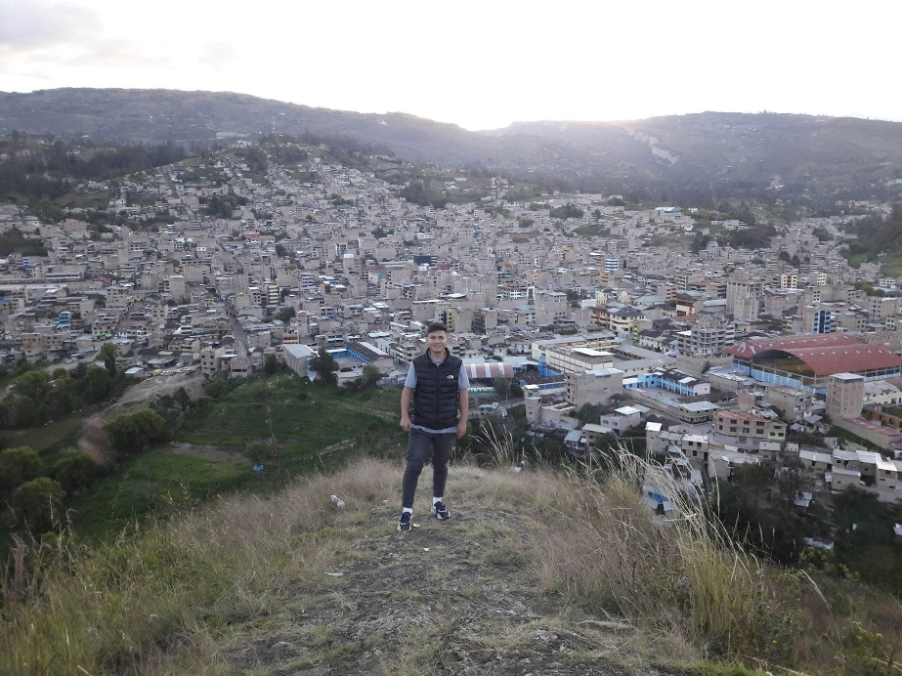
Figura 14. Casco urbano del Distrito de Bambamarca.
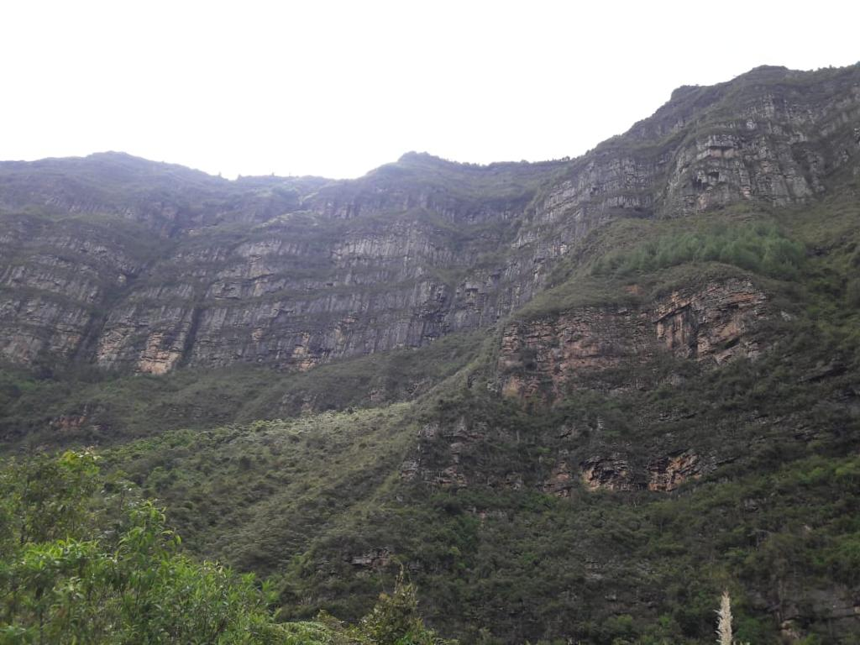
Figura 15. Cañón de Tallamac – Bambamarca

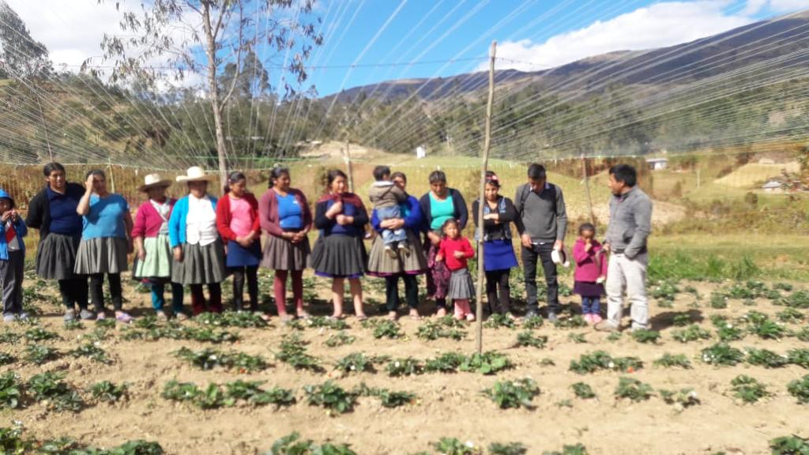
Figura 16. Productores de fresa del C.P. La Hualanga - Bambamarca

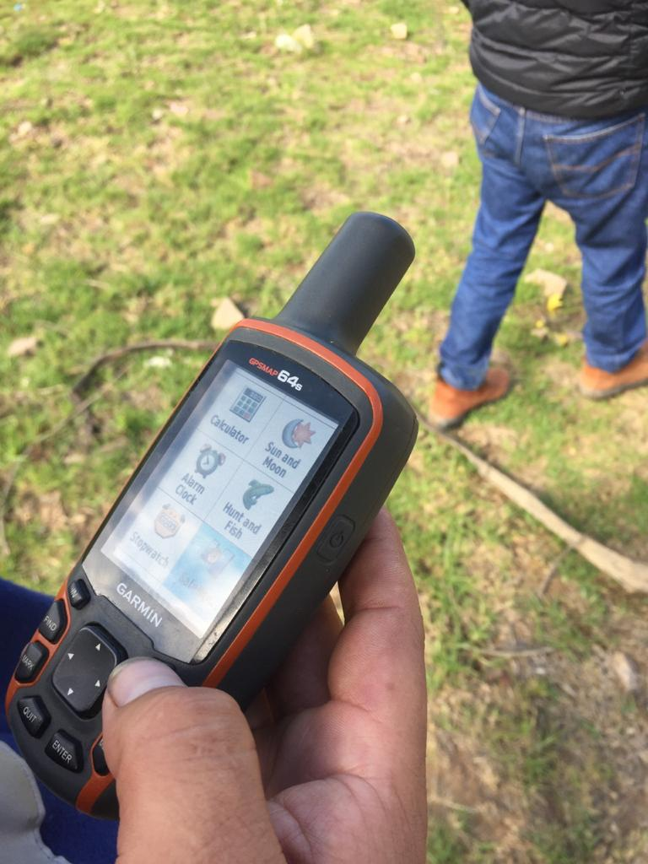
Figura 17. Toma de puntos para la rectificación de campo con GPS

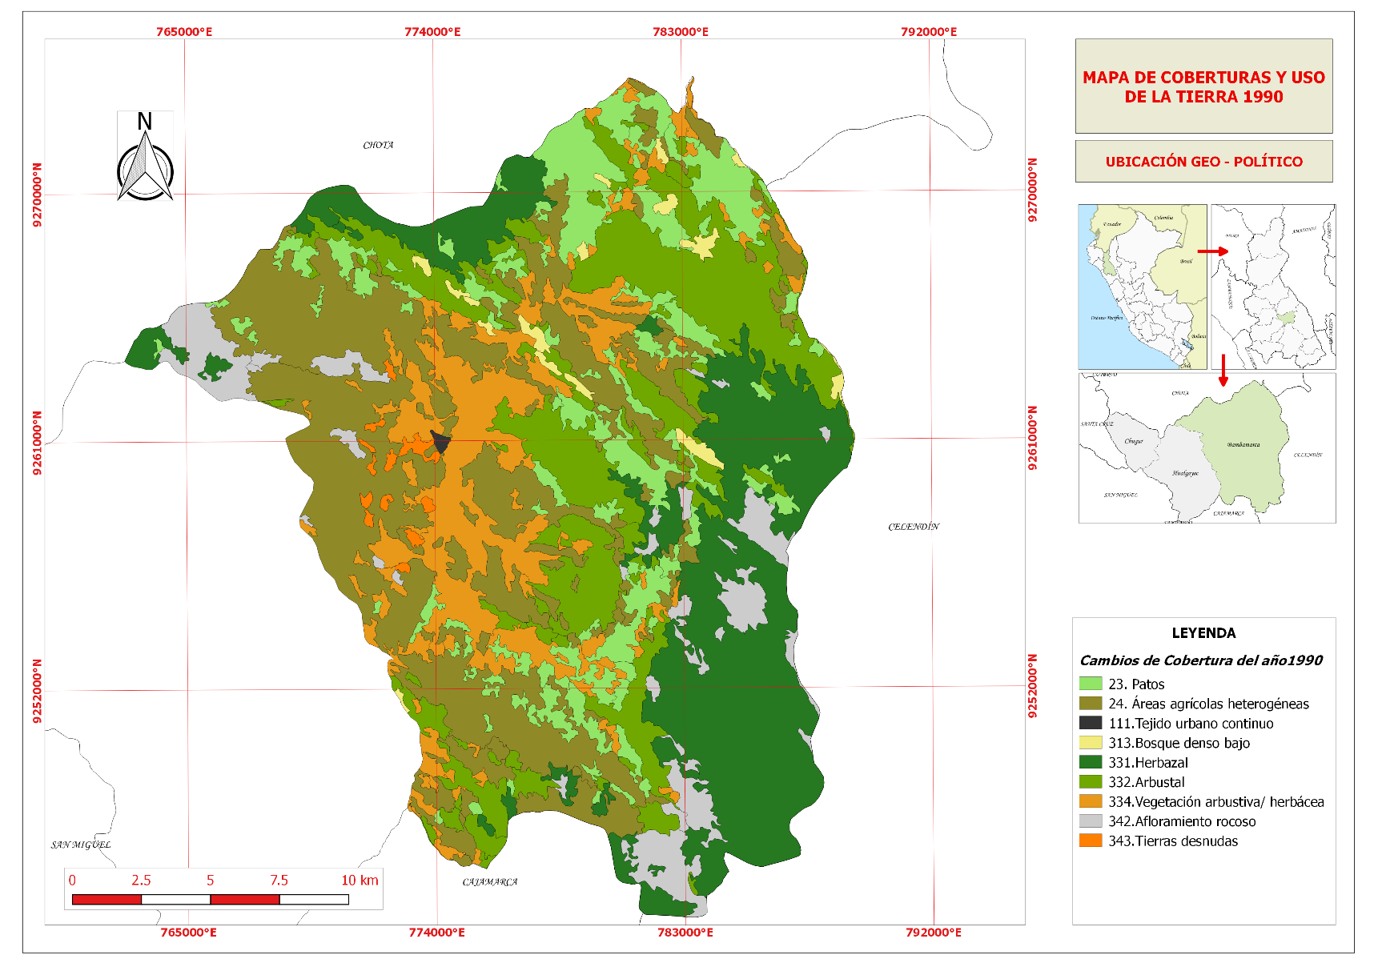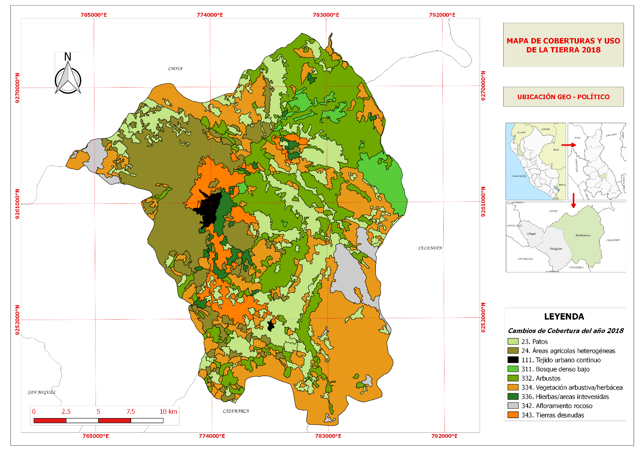

Anexo 2. Mapas
Mapa 2: Mapa de cobertura y uso de la tierra 1990
Fuente: Elaboración Propia
Mapa 3. Mapa de cambios y uso de la tierra 2018
Fuente: Elaboración propia

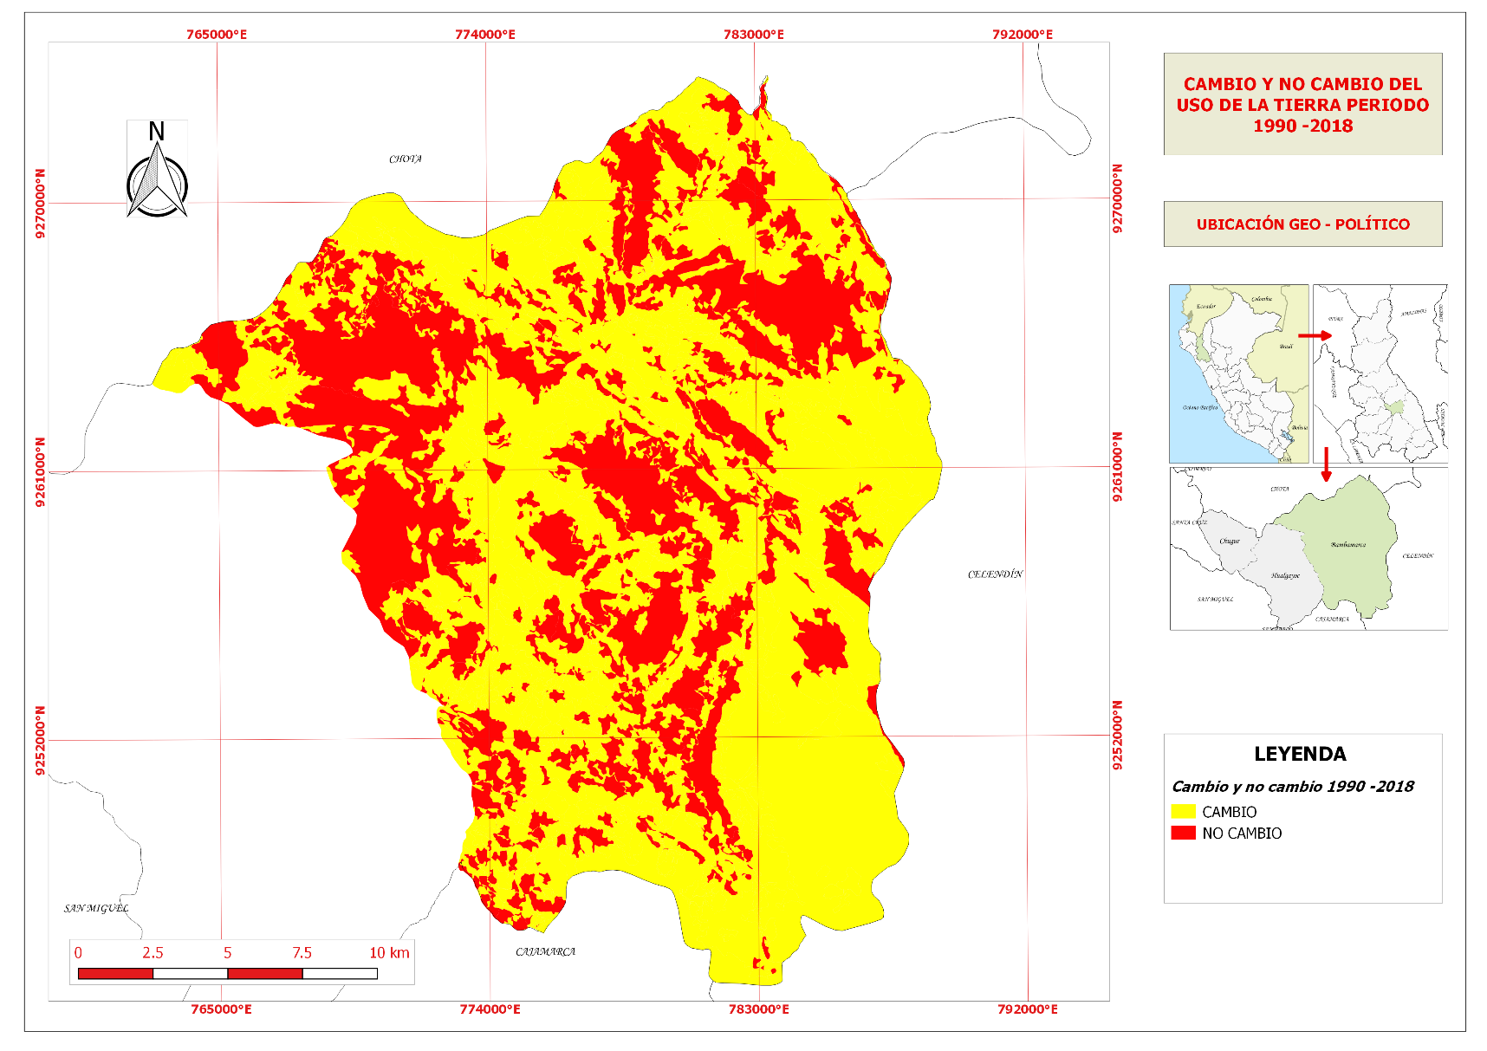
Mapa 3. Mapa de cambio y no cambio del uso de la tierra periodo 1990 -2018
Fuente: Elaboración propia

